Funkcionalne zahteve in primeri uporabe

PRENOVE NAMENSKE PROGRAMSKE OPREME »EKO-aplikacija«
»Tehnične specifikacije za prenovo Evidence pridelovalcev in predelovalcev ekoloških in integriranih kmetijskih pridelkov oziroma živil«

Investitor:
Republika Slovenija
Ministrstvo za kmetijstvo, gozdarstvo in prehrano
Dunajska cesta 22, 1000 Ljubljana

Verzija 0.5
5. 4. 2019

Vsebina dokumenta

1 Uvod 4
1.1 Namen dokumenta 4
1.2 Cilji 4
1.3 Pregled dokumenta 4
2 Pomen modelov primerov uporabe 5
2.1 Akter 5
2.2 Primer uporabe 6
2.3 Povezave med akterji in primeri uporabe 6
2.4 Povezave med primeri uporabe 7
2.4.1 Povezava "razširja" ("extend") 7
2.4.2 Povezava "vključuje" ("include") 7
2.4.3 Povezava generalizacija 8
3 Uporabniki rešitve EKO-aplikacija 9
3.1 Seznam akterjev, ki so v interakciji z rešitvijo EKO-aplikacija 9
4 Model primerov uporabe za rešitev EKO-aplikacija 10
4.1 Primeri uporabe, povezani z vodenjem podatkov o KMG-jih 10
4.1.1 Pregled podatkov o obstoječih KMG-jih 12
4.1.2 Izvoz podatkov o KMG-jih (Excel, XML, Word, itd.) 12
4.1.3 Vpis podatkov o KMG-jih 14
4.1.4 Avtomatsko preverjanje podatkov ob vpisu/uvozu podatkov o KMG-jih 15
4.1.5 Izpis seznama KMG-MID-ov, vključenih v kontrolo v tekočem letu po Uredbi o ukrepih KOPOP, EK in OMD 16
4.2 Primeri uporabe, povezani z vodenjem podatkov o predelavi 17
4.2.1 Pregled podatkov predelave 19
4.2.2 Izvoz podatkov predelave 20
4.2.3 Vpis podatkov predelave 20
4.2.4 Urejanje podatkov predelave 21
4.3 Primeri uporabe, povezani z vodenjem podatkov o GERK-ih 22
4.3.1 Izpis seznama GERK-ov 24
4.3.2 Pregled zgodovine GERK-ov 25
4.3.3 Izvoz podatkov o GERK-ih (Excel, XML, Word, itd.) 26
4.3.4 Vpis podatkov, statusov GERK-ov 27
4.3.5 Avtomatsko preverjanje statusov GERK-ov 28
4.3.6 Izpis seznama po 25/10 28
4.4 Primeri uporabe, povezani z vodenjem podatkov o živalih, proizvodih, kulturah in odločbah 29
4.4.1 Izvoz podatkov - živali, proizvodi, kulture, odločbe 31
4.4.2 Vpis podatkov - živali, proizvodi, kulture, odločbe 32
4.4.3 Izpis seznama travojedih živali in čebel 32
4.4.4 Pregled odločb 33
4.5 Primeri uporabe, povezani z upravljanjem certifikatov 34
4.5.1 Izdaja certifikata 36
4.5.2 Razveljavitev certifikata 36
4.5.3 Pregled certifikatov 37
4.6 Primeri uporabe, povezani s šifranti in vodenjem evidence na MKGP 38
4.6.1 Potrditev podatkov za prenos na ARSKTRP 40
4.6.2 Urejanje šifrantov (za pridelavo in predelavo) 40
4.7 Primeri uporabe, povezani z vodenjem podatkov o izvedenih kontrolah in drugih aktivnosti kontrolnih organizacij 41
4.7.1 Vpis podatkov o opravljeni kontroli 43
4.7.2 Pregled aktivnosti KO 43
4.7.3 Prehod stranke k drugi KO 44
4.8 Primeri uporabe, povezani s pripravo in izpisom statističnih podatkov 45
4.8.1 Priprava in izpis statističnih podatkov 47

Uvod

Dokument zajema, analizira in definira funkcionalni vidik informacijske rešitve EKO-aplikacija in povezanih informacijskih sistemov oziroma registrov. S pomočjo diagramske tehnike UML (Unified Modeling Language) primeri uporabe (angl. Use Case) so v dokumentu predstavljene funkcionalne zahteve razvoja programske rešitve EKO-aplikacija. Diagramska tehnika primerov uporabe je tehnika, ki omogoča predstavitev funkcionalnih zahtev na način, ki je razumljiv za vse, ki so udeleženi v projektu. Za potrebe večje preglednosti in lažjega razumevanja so bili diagrami primerov uporabe razdeljeni na manjše diagrame, v katerih so predstavljene konceptualno in vsebinsko povezane funkcionalnosti.

Namen dokumenta

Namen dokumenta je predstavitev vseh funkcionalnosti, ki jih mora informacijska rešitev EKO-aplikacija zagotavljati. Funkcionalnosti so opredeljene s pomočjo primerov uporabe, ki predstavljajo posamezne dele poslovnih procesov na področju ekološke pridelave in predelave kmetijskih pridelkov oziroma živil, ki bodo informacijsko podprti z rešitvijo EKO-aplikacija. Dokument je osnovni dokument za podrobnejšo analizo in načrtovanje informacijske rešitve EKO-aplikacija. Dokument skozi diagramsko tehniko primerov uporabe prikazuje seznam funkcionalnosti, odvisnosti med posameznimi funkcionalnostmi ter povezavo med funkcionalnostmi in akterji rešitve EKO-aplikacija. Primeri uporabe so podrobneje specificirani, pri čemer specifikacija posameznega primera uporabe definira primarne in sekundarne akterje, pogoje glede uspešne izvedbe, pozitiven scenarij izvedbe, itd.

Cilji

Cilj tehnične komunikacije je vizualna in vsebinska predstavitev funkcionalnih zahtev, ki jih mora informacijska rešitev EKO-aplikacija nasloviti in izpolniti. S pomočjo diagramske tehnike UML primerov uporabe je cilj dokumenta jasna predstavitev zahtev in vzpostavitev kakovostne komunikacije med naročnikom in izvajalcem.

Pregled dokumenta

Dokument je organiziran v več poglavij. Prvo, uvodno poglavje, je namenjeno predstavitvi osnovnih ciljev in namena funkcionalnih zahtev. Drugo poglavje vključuje pravila branja diagramov primerov uporabe, pomen gradnikov in predstavitev na primerih. V naslednjem, tretjem poglavju so identificirani uporabniki oziroma akterji, ki sodelujejo in uporabljajo informacijsko rešitev ter posamezne funkcionalnosti informacijske rešitve EKO-aplikacija. Četrto poglavje vključuje celovit seznam primerov uporabe s krajšimi scenariji oziroma opisi.

Pomen modelov primerov uporabe

Osnovni namen modelov primerov uporabe je učinkovito zajemanje in predstavitev zahtev akterja oziroma uporabnika. Model primerov uporabe vsebuje diagram primerov uporabe, kjer so prikazani posamezni primeri uporabe, akterji in povezave med njimi, ter množico opisov primerov uporabe. Model primerov uporabe je model funkcionalnosti sistema in okolja.

Diagram primerov uporabe grafično ponazori povezave med uporabniki in funkcionalnostmi sistema ter omogoča hitro in enostavno razumevanje seznama vseh primerov uporabe.

Modeli primerov uporabe so osnova za analizo na načrtovanje rešitve in aktivno sodelovanje naročnika rešitve skozi celoten razvojni cikel. Model primerov uporabe služi kot osnova pri:

• definiranju funkcionalnih zahtev
• identificiranju in določanju lastnosti objektov
• definiranju interakcije med objekti in vmesniki objektov
• testiranju
• komunikaciji z uporabnikom.

Diagrami primerov uporabe pomagajo pri definiranju sistemskega in kontrolnega načrtovanja kot sredstvo za zajemanje in sledenje zahtevam, komunikacijo s končnim uporabnikom in strankami, nadgradnji sistema in ocenjevanju velikosti projekta in potrebnih virov. S pomočjo diagramov primerov uporabe modeliramo vplive okolja na sistem. Sistem modeliramo kot množico procesov, ki uporabniku ponujajo usluge (storitve) sistema. Hkrati okolje sistema modeliramo kot množico akterjev, ki vplivajo na sistem oz. od sistema zahtevajo merljiv rezultat.

Gradniki diagrama primerov uporabe so:
• Akter
• Primer uporabe
• Povezave med akterjem in primerom uporabe
• Povezave med primeri uporabe
• Sistem ali podsistem

Akter

Akter definira vlogo posameznika (uporabnika) ali drugega sistema, ki je v interakciji s sistemom, ki ga opisujemo. Akter je zunanja entiteta, ki komunicira s sistemom. Akterje lahko predstavljajo vloge, ki jih igrajo človeški uporabniki, informacijski sistemi, zunanje strojne naprave ali drugi predmeti. Pomembno je tudi dejstvo, da akter ni točno določena fizična entiteta znotraj sistema, ampak predstavlja razred uporabnikov z isto vlogo.

Slika 1: Simbol za akterja v diagramu primerov uporabe

Slika 1 prikazuje simbol za notacijo akterja. Akter mora imeti definirano ime, ki je običajno pod simbolom akterja.

Primer uporabe
Primer uporabe predstavlja zaporedje transakcij v sistemu, ki akterju vrača merljive rezultate. Opisuje možen potek interakcije med sistemom in enim ali več akterji. Vsak primer uporabe vsebuje množico možnih scenarijev. Za natančno razumevanje sistema je potrebno našteti vse primere uporabe. Primeri uporabe so primerni tako za definiranje zunanjih zahtev sistema (torej funkcionalnosti, ki jih sistem potrebuje za izvajanje posameznih funkcionalnosti) kot tudi za definiranje funkcionalnosti, ki jih sam sistem omogoča. Slika spodaj (glej Slika 2) prikazuje štiri primere uporabe, in sicer: (1) Prijava v sistem, (2) Izdelava poročila opravljenih ur za obdobje, (3) Registracija zaposlenega in (4) Vpis opravljenih delovnih ur.

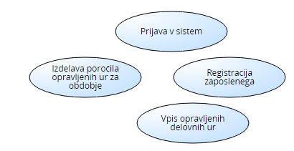
Slika 2: Ponazoritev grafične notacije primerov uporabe

Primer uporabe narišemo v obliki elipse (kot prikazuje Slika 2), kjer je ime primera uporabe napisano ali v elipsi ali pod simbolom. Primere uporabe lahko narišemo znotraj okvirja (Slika 3), ki ponazarja sistem oz. omejuje seznam primerov uporabe, ki jih mora sistem zagotoviti.

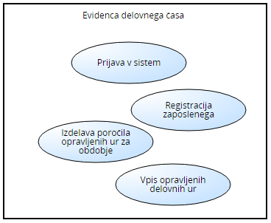
Slika 3: Okvir, ki predstavlja sistem
Obnašanje oziroma izvajanje posameznega primera uporabe se opiše ločeno v obliki podrobne specifikacije, ki vključuje tekstovni opis lastnosti ter diagrame, s katerimi je grafično prikazana delovanje in interakcija s posameznim primerom uporabe.

Povezave med akterji in primeri uporabe

Edina povezava med akterjem in primerom uporabe je asociacija, ki pomeni udeleženost oz. komunikacijo med primerkom akterja in primerkom primera uporabe. Sodelovanje akterja v primeru uporabe prikažemo z neprekinjeno povezavo med simbolom akterja in simbolom primera uporabe. Asociacijo med akterjem in primerom uporabe imenujemo relacija "komunicira" ("communicate"), kot je prikazano na sliki (Slika 4). Uporabljamo lahko eno-smerne povezave, ker na tak način lahko določimo:
- Aktivne akterje - Akter se smatra za aktivnega, če v paru (akter, primer uporabe) sproži izvajanje primera uporabe. Puščica relacije komunikacija je usmerjena v primer uporabe.
- Pasivne akterje - Akter je pasiven, če je primer uporabe tisti, ki sproži komunikacijo med primerom uporabe in akterjem. Pasivni akterji so zunanji sistemi ali naprave, s katerimi komunicira naš sistem. Puščica je usmerjena od primera uporabe v akterja.

V primeru prikaza funkcionalnih zahtev informacijske rešitve EKO-aplikacija je uporabljena relacija komunikacije (brez puščic), akterjev ne delimo na aktivne in pasivne.
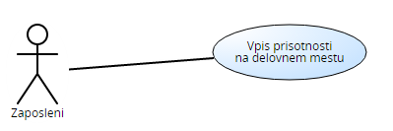
Slika 4: Primer povezave "komunicira"

Povezave med primeri uporabe

Med primeri uporabe uporabljamo različne povezave, ki so predstavljene v nadaljevanju.

Povezava "razširja" ("extend")
Povezava razširja od primera uporabe A do primera uporabe B pomeni, da izvajanje primerka primera uporabe B lahko vsebuje (ni pa obvezno) obnašanje, ki je vsebovano v primeru uporabe A. To pomeni, da primer uporabe A lahko razširja tok dogodkov primera uporabe B (angl. A extend B). Primer uporabe, ki ga razširjamo (B), je opisan kot samostojna enota in se lahko izvede tudi brez izvajanja primera uporabe, ki ga razširja (A). Povezavo razširja prikažemo z usmerjeno črtkano povezavo od primera uporabe, ki zagotavlja razširitev, do osnovnega primera uporabe. Puščica se označi s ključno besedo <<extend>>, kot prikazuje slika (Slika 5). Pogoji za izvajanje razširitev se lahko opcijsko prikažejo v simbolu za opombo.

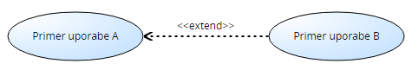
Slika 5: Ponazoritev povezave Extend

Povezava "vključuje" ("include")
Povezava vključuje med primeroma uporabe A in B določa, da primerek primera uporabe A v svojem delovanju vsebuje tudi delovanje primerka primera uporabe B (A include B). Povezavo prikažemo kot usmerjeno povezavo od primera uporabe, ki vključuje (uporablja) drug primer uporabe (Slika 6).

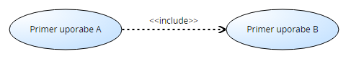

Slika 6: Ponazoritev povezave vključuje

Ta povezava se uporablja, ko imamo dva ali več primerov uporabe, ki vsebujejo skupno obnašanje. Skupni primer uporabe izločimo, ga opišemo v ločenem primeru uporabe. Osnovni primeri uporabe, ki imajo ta skupni del, ga lahko vključijo. Glede na to, da je povezava vključuje namenjena za ponovno uporabo skupnih delov, vsebina osnovnega primera uporabe ponavadi ni celota in je odvisna od vključenega dela. Tudi sama usmeritev povezave nakazuje, da je osnovni primer uporabe odvisen od dodatnega primera uporabe, kar pa ne velja obratno. Izvajanje vključenega primera uporabe je analogno klicu metode ali funkcije znotraj druge metode ali funkcije, kar pomeni, da se vso obnašanje vključenega primera uporabe izvede na eni lokaciji osnovnega primera uporabe, preden se nadaljuje osnovni primer uporabe.

Povezava generalizacija
Generalizacija med primeroma uporabe A in B določa, da je primer uporabe A specializacija primera uporabe B (Slika 6).

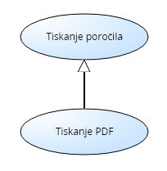
Slika 7: Primer povezave generalizacija med primeru uporabe

Uporabniki rešitve EKO-aplikacija

Uporabniki oziroma akterji uporabljajo funkcionalnosti rešitve EKO-aplikacija, pri tem znotraj rešitve dostopajo do različnih podatkov in imajo različne pristojnosti. Njihova vpetost v rešitev EKO-aplikacija je predstavljena v četrtem poglavju, kjer so funkcionalne zahteve predstavljene v obliki modelov primerov uporabe. V naslednjih poglavjih so našteti glavni akterji, ki uporabljajo informacijsko rešitev EKO-aplikacija. Dodatno je vključeno poglavje, ki predstavlja vpetost akterjev v trenutno rešitev aplikacije, ter predstavlja obstoječe funkcionalnosti.

Seznam akterjev, ki so v interakciji z rešitvijo EKO-aplikacija

V sklopu informacijske rešitve EKO-aplikacija sodelujejo štirje akterji. Dva izmed njih sta primarna; to je naročnik, Ministrstvo za kmetijstvo, gozdarstvo in prehrano - MKGP, ter Kontrolne organizacije - KO (v tej vlogi so štiri aktivne kontrolne organizacije, podrobneje predstavljene v Tehnični dokumentaciji). Sekundarno vlogo imata dva sodelujoča akterja, to sta Agencija Republike Slovenije za kmetijske trge in razvoj podeželja - ARSKTRP in Uprava Republike Slovenije za varno hrano, veterinarstvo in varstvo rastlin - URSVHVVR, ki v sklopu informacijske rešitve sodelujeta le z nekaterimi funkcionalnostmi. Slika 8 prikazuje razmerja med akterji.

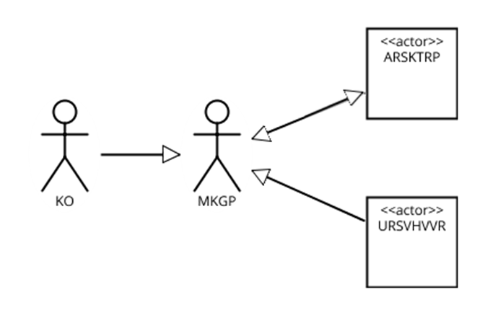

Slika 8: Komunikacijski tok med akterji

Model primerov uporabe za rešitev EKO-aplikacija

Rešitev EKO-aplikacija je kompleksna množica funkcionalnosti oziroma primerov uporabe, ki je v dokumentu zaradi boljše preglednosti razdeljena na več parcialnih diagramov – manjših diagramov primerov uporabe, ki so tematsko povezani. V podpoglavjih v nadaljevanju so predstavljeni primeri uporabe, povezani z (1) vodenjem podatkov o KMG-jih, (2) vodenjem podatkov o predelavi, (3) vodenjem podatkov o GERK-ih, (4) vodenjem podatkov o živalih, proizvodih, kulturah, odločbah, (5) upravljanjem certifikatov, (6) šifranti in vodenjem evidence na MKGP, (7) vodenjem podatkov o izvedenih kontrolah in drugih aktivnosti kontrolnih organizacij, ter primeri uporabe, povezani s (8) pripravo in izpisom statističnih podatkov. Vsi izpisi so v skladu z ZKme-1 in Uredbo o ukrepih KOPOP, EK in OMD. Vsako podpoglavje vsebuje z oznako in imenom poimenovane primere uporabe, vključene v posamezen diagram primerov uporabe.

Komunikacija med akterji mora zagotavljati visok nivo avtomatizacije in možnost izmenjave različnih podatkov (o GERK-ih, statističnih podatkih, itd.) v različnih oblikah oziroma formatih. Zaradi večje povezljivosti in podpore za integracijo z drugimi zunanjimi sistemi in lastniškimi rešitvami KO, mora rešitev EKO-aplikacija zagotoviti izvoz podatkov v vnaprej definiranih formatih (na primer Word, Excel, XML), ki bodo zagotovili večjo stopnjo interoperabilnosti in neomejene možnosti za transformacijo podatkov v druge formate. Natančnejše zahteve so opredeljene pri posameznih primerih uporabe.

Primeri uporabe, povezani z vodenjem podatkov o KMG-jih

V okviru funkcionalnosti, povezanimi z vodenjem podatkov o KMG-jih, so predvidene funkcionalnosti rešitve EKO-aplikacija, ki so podane v tabeli spodaj (glej Tabela 1). V tem poglavju je predstavljen diagram primerov uporabe ter podrobni opisi posameznih primerov uporabe, ki so povezani z vodenjem podatkov o KMG-jih (glej Slika 9).

Tabela 1: Seznam primerov uporabe, vezanih na aktivnosti s podatki KMG-jev
Oznaka | Primer uporabe
PU_PRI_KMG_01 | Pregled podatkov obstoječih KMG-jev
PU_PRI_KMG_01.1 | Pregled zbirne vloge za ukrepe kmetijske politike
PU_PRI_KMG_02 | Izvoz podatkov o KMG-jih (Excel, XML, Word, itd.)
PU_PRI_KMG_02.1 | Prenos podatkov iz obstoječih baz - Uvoz v aplikacijo
PU_PRI_KMG_03 | Vpis podatkov o KMG-jih
PU_PRI_KMG_03.1 | Ažuriranje podatkov o KMG-jih
PU_PRI_KMG_05 | Avtomatsko preverjanje podatkov ob vpisu/uvozu podatkov o KMG-jih
PU_PRI_KMG_05.1 | Osveževanje podatkov
PU_PRI_KMG_05.2 | Obveščanje KO
PU_PRI_KMG_11 | Izpis seznama KMG-MID-ov, vključenih v kontrolo v tekočem letu po Uredbi o ukrepih KOPOP, EK in OMD
PU_PRI_KMG_11.1 | Izpis seznama KMG-MID-ov glede na KO
PU_PRI_KMG_11.2 | Izpis seznama vseh KMG-MID-ov
PU_PRI_KMG_11.3 | Izpis KMG-MID-ov za seme in čebele

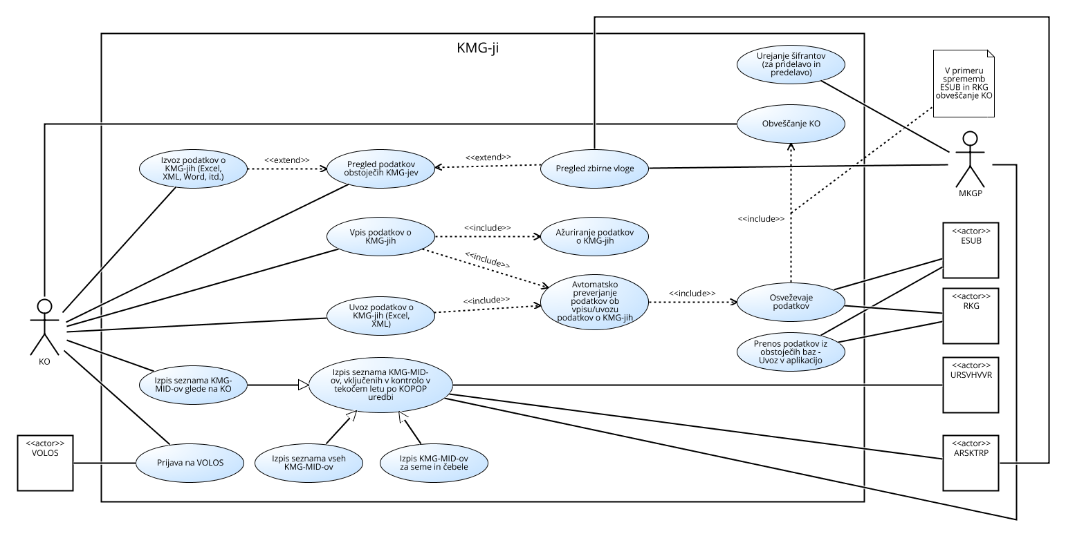

Slika 9: Diagram primerov uporabe, povezani z vodenjem podatkov o KMG-jih

Pregled podatkov o obstoječih KMG-jih
PU_PRI_KMG_01 | Pregled podatkov obstoječih KMG-jev
Cilj in kontekst | Informacijska rešitev EKO-aplikacija omogoča dostop do pregleda vseh podatkov o KMG-jih, ki so vpisani v bazo oziroma so na voljo v povezanih registrih. Pregled mora omogočati iskanje in filtriranje izpisa glede na različne kriterije (občina, priimek ali naziv, status, itd.).  Seznam KMG-jev, do katerih ima akter dostop, mora biti omejen glede na KO, če je akter prijavljen kot KO. Seznam KMG-jev se omeji na tiste stranke, ki so v domeni prijavljenega akterja.
Sistem in nivo | Sistem: Informacijski sistem EKO-aplikacija  Nivoji: Delo s KMG-ji
Predpogoji | Akter je prijavljen v aplikacijo in ima ustrezne pravice dostopa do funkcionalnosti.  Rešitev je integrirana z zunanjimi registri (RKG, ESUB, itd.), od koder se črpajo posamezni podatki, ki niso vpisani v bazo EKO-aplikacija in so potrebni za celovit pregled nad podatki o KMG-jih.
Pogoj uspešnega zaključka | Akterju se prikaže seznam KMG-jev in podrobni podatki izbranih KMG-jev.
Pogoj neuspešnega zaključka | Seznam KMG-jev je prazen, čeprav ima akter dostop do seznama KMG-jev, ki so v njegovi domeni.  Akter ima dostop do KMG-jev, ki niso v njegovi domeni.
Primarni in sekundarni akterji | KO, ARSKTRP, MKGP, URSVHVVR
Prožilec | KO
SCENARIJ | Korak | Akcija
 | 1 | Akter v ukaznem meniju izbere možnost/povezavo »Pregled KMG-jev«.
 | 2 | Sistem na osnovi akterjeve identitete pripravi osnovni seznam KMG-jev, ki so v domeni prijavljenega akterja.
 | 3 | Akterju se izpiše seznam KMG-jev, pri čemer ima pri vsaki entiteti akter možnost vpogleda v podrobnosti podatkov o KMG-ju.
 | 4 | Akter lahko na osnovi kriterijev omeji izpis seznama podatkov glede na različne kriterije.
Razširitev |  | Pregled podatkov iz zbirne vloge
 |  | Akter KO ima (samo) vpogled v podatke iz zbirne vloge za ukrepe kmetijske politike. KMG vloži zbirno vlogo na ARSKTRP. KO lahko ob pregledu GERK-ov, ki so vezani na KMG vidi katere GERK-e je KMG prijavil na zbirni vlogi ter katere kulture je prijavil.
 | 1a | Kontrolor z izbranimi kriteriji omeji pregled podatkov glede na zbirne vloge. Trenutno ta opcija ni možna.
 | 2a | Vloga se lahko stiska.

Izvoz podatkov o KMG-jih (Excel, XML, Word, itd.)
PU_PRI_KMG_02 | Izvoz podatkov o KMG-jih (Excel, XML, Word, itd.)
Cilj in kontekst | Informacijska rešitev EKO-aplikacija omogoča KO pridobitev podatkov o strankah, površinah, kulturah, živali, proizvodih, kontrolah in izdaji certifikatov za eko-kontrole. Za akterja KO se zagotovi izvoz vseh podatkov o KMG-jih, ki so v domeni prijavljenega akterja, v izbranem podatkovnem formatu (XML, Excel, itd.). Pri izvozu podatkov o KMG-jih se akterju ponudi vmesnik, preko katerega se mu omogoči izbira atributov/parametrov, na osnovi katerega se pripravi izvozna datoteka.
Sistem in nivo | Sistem: Informacijski sistem EKO-aplikacija  NIVOJI: Delo s KMG-ji
Predpogoji | Akter je prijavljen v aplikacijo in ima ustrezne pravice dostopa do funkcionalnosti.  Rešitev je integrirana z zunanjimi registri (RKG, ESUB, itd.), od koder se črpajo posamezni podatki, ki niso vpisani v bazi EKO-aplikacija in so potrebni za celovit pregled nad podatki o KMG-jih.
Pogoj uspešnega zaključka | Prenesena datoteka v izbranem formatu, ki vsebuje pravilno oblikovane podatke.
Pogoj neuspešnega zaključka | - Podatki so v datoteki pravega formata, a niso pravilno oblikovani.  - Datoteka je prazna.
Primarni in sekundarni akterji | KO, MKGP, URSVHVVR, ARSKTRP
Prožilec | KO
SCENARIJ | Korak | Akcija
 | 1 | Akter v ukaznem menuju izbere možnost/povezavo »izvoz podatkov o KMG-jih«.
 | 2 | Akterju se prikaže obrazec, ki vsebuje seznam KMG-jev, ki ga lahko akter omeji glede na različne kriterije in poišče točno določen KMG glede na KMG-MID ali druge parametre.
 | 3 | Akter preko obrazca poišče specifični KMG ali izbere več KMG-jev in pritisne na gumb/povezavo »Izvozi podatke«.
 | 4 | Akterju se prikaže obrazec, preko katerega ima možnost izbrati, katere podatke o KMG-jih želi izvoziti, ter format (Word, Excel, XML), v katerem želi pridobiti podatke in pritisne »OK«.
 | 5 | Akter na potrditvenem oknu potrdi izvoz izbranih KMG-jev v izbrani format.
 | 6 | Sistem zgradi datoteko v izbranem formatu in akterju se omogoči prenos oziroma shranjevanje datoteke na njegovo napravo.

Vpis podatkov o KMG-jih
PU_PRI_KMG_03 | Vpis podatkov o KMG-jih
Cilj in kontekst | Informacijska rešitev EKO-aplikacija omogoča vpis podatkov o KMG-jih. Kontrolne organizacije na terenu obiščejo stranke, s pomočjo izpisanih podatkov o GERK-ih preverijo stanje v naravi. Podatke o stranki zabeležijo v informacijsko rešitev EKO-aplikacija. V primeru posebnosti stranke mora rešitev EKO-aplikacija nuditi obrazec za vnos opomb, ki jih je potrebno zavesti za posamezno stranko. Ob vpisu podatkov o stranki se podatki, ki so na voljo v ESUB in RKG, avtomatsko prenesejo, akter vpiše le podatke, ki se vodijo na strani rešitve EKO-aplikacija.
Sistem in nivo | Sistem: Informacijski sistem EKO-aplikacija  Nivoji: Delo s KMG-ji
Predpogoji | Akter je prijavljen v aplikacijo in ima ustrezne pravice dostopa do funkcionalnosti.  Rešitev je integrirana z zunanjimi registri (RKG, ESUB, itd.), od koder se črpajo posamezni podatki, ki niso vpisani v bazi EKO-aplikacija in so potrebni za celovit pregled nad podatki o KMG-jih.
Pogoj uspešnega zaključka | Podatki, ki se vodijo na strani rešitve EKO-aplikacija, so vpisani oz. ažurirani.  KMG omogoči dostop do vseh površin, izdelkov, statusi GERK-ov se morajo ujemati z obstoječim stanjem.
Pogoj neuspešnega zaključka | Podatki, ki se vodijo na strani rešitve EKO-aplikacija, niso vpisani oz. ažurirani.
Primarni in sekundarni akterji | KO
Prožilec | KO
SCENARIJ | korak | Akcija
 | 1 | Akter izbere možnost/povezavo »Vpis podatkov o KMG-jih«.
 | 2 | Odpre se iskalnik po KMG-jih, kjer lahko akter vpiše KMG za katerega želi dodajati podatke.
 | 3 | Če je KMG najden izbere gumb/povezavo »Vpiši podatke«.
 | 4 | Odpre se obrazec za vpis podatkov o KMG-ju. V obrazu so vnaprej izpolnjeni podatki, ki so na voljo v rešitvi EKO-aplikacija in zunanjih zbirkah (RKG, ESUB, itd.).
 | 5 | Akter vpiše podatke oz. spremeni obstoječe podatke. Akter lahko vpiše samo tiste podatke, ki se vodijo na strani rešitve EKO-aplikacija.
 | 6 | Akter pritisne na gumb »Shrani«.
 | 7 | Akter potrdi shranjevanje na potrditvenem oknu.
 | 8 | Izvede se transakcija vpisa podatkov.
 | 9 | Izpiše se obvestilo o uspešno izvedeni transakciji.
 | 10 | Izpiše se ažuriran seznam KMG-jev.
Razširitve |  | Ažuriranje podatkov o KMG-jih
 |  | Rešitev mora omogočati dostop in urejanje vseh vnesenih podatkov KMG-jev. Podatke o stranki lahko akter rešitve spreminja. V primeru, da se stranka odloči, da bo izstopila iz evidence EKO-aplikacija, se izvede ustrezna sprememba statusa stranke, s čimer se zagotovi, da stranka ni več vključena v postopke kontrol in vodenja podatkov.
 | 2a | Akterju se v obrazcu, ki omogoča urejanje podatkov o izbranem KMG-ju, ponudi možnost spreminjanja statusa.
 | 2b | Akter spremeni status KMG-ja in pritisne na gumb »Shrani«.
 | 2c | Na potrditvenem oknu akter potrdi spremembo.
 | 2d | Izvede se transakcija vpisa podatkov.
 | 2e | Izpiše se obvestilo o uspešno izvedeni transakciji.
Razširitve |  | Vpis datuma opravljene kontrole in kontrolorja
 | 5a | Akter klikne na gumb »Podatki o opravljeni kontroli«.
 | 5b | Izvede se PU Vpis podatkov o opravljeni kontroli«.

Avtomatsko preverjanje podatkov ob vpisu/uvozu podatkov o KMG-jih
PU_PRI_KMG_05 | Avtomatsko preverjanje podatkov ob vpisu/uvozu podatkov o KMG-jih
Cilj in kontekst | Informacijska rešitev EKO-aplikacija omogoča avtomatsko preverjanje podatkov. Ob vpisu podatkov o KMG-jih ali ob ažuriranju podatkov o KMG-jih je potrebno izvesti avtomatsko preverjanje pravilnosti podatkov. Pravilnost podatkov se preveri na osnovi pravil Pravilnika o ekološki pridelavi in predelavi kmetijskih pridelkov oziroma živil (POEPPKPŽ) ter na osnovi primerjave podatkov iz prejšnjih let s podatki trenutnega leta, pri čemer se avtomatsko preverjajo odstopanja. V primeru prevelikih odstopanj se mora zagotoviti dodatno ročno preverjanje. V primeru, ko se v zunanjih zbirkah (RKG, ESUB, itd.), s katerimi je rešitev EKO-aplikacija integrirana, spremenijo podatki, je potrebno zagotoviti ustrezno obveščanje akterjev, da je prišlo do sprememb v uradnih evidencah.
Sistem in nivo | Sistem: Informacijski sistem EKO-aplikacija  Nivoji: Delo s KMG-ji
Predpogoji | Rešitev KMG je integrirana z zunanjimi zbirkami in ima dostop do ažurnih podatkov.
Pogoj uspešnega zaključka | V primeru pravilnih podatkov je proces avtomatskega preverjanja odkril pravilnost podatkov.
Pogoj neuspešnega zaključka | V primeru nepravilnosti podatkov proces avtomatskega preverjanja ne odkrije napak.  Vpis podatkov, ki se vpisujejo preko obrazca ali s funkcionalnostjo uvoza podatkov, se izvede kljub temu, da podatki niso veljavni.
Primarni in sekundarni akterji | KO
Prožilec | KO
SCENARIJ | Korak | Akcija
 | 1 | Ob transakcijah, povezanih z vodenjem podatkov o KMG-jih, se izvede proces avtomatskega preverjanja podatkov, ki temelji na podatkih, ki so v lokalni bazi rešitve EKO-aplikacija, ter zunanjih zbirkah.
 | 2a | V primeru odsotnosti napak se izpiše status OK.
 | 2b | V primeru zaznanih napak se izpiše opozorilo o identificiranih napakah.
Razširitev |  | Osveževanje podatkov
 | 3 | V primeru vpisa podatkov, ki spremenijo stanje ESUB ali RKG, se morajo podatki osvežiti na strani rešitve EKO-aplikacija.
 |  | Obveščanje KO
 | 4 | V primeru sprememb v RKG ali ESUB mora KO biti avtomatsko obveščena.

Izpis seznama KMG-MID-ov, vključenih v kontrolo v tekočem letu po Uredbi o ukrepih KOPOP, EK in OMD
PU_PRI_KMG_11 | Izpis seznama KMG-MID-ov, vključenih v kontrolo v tekočem letu po Uredbi o ukrepih KOPOP, EK in OMD
Cilj in kontekst | Informacijska rešitev EKO-aplikacija omogoča izpis seznama KMG-MID-ov. KO mora znotraj EKO-aplikacije imeti možnost izpisa vseh KMG-MID-ov, za katere veljajo posebni pogoji, skladno z Uredbo o ukrepih KOPOP, EK in OMD. Posebni pogoji oziroma izjeme morajo biti prilagodljivo definirane znotraj informacijske rešitve EKO-aplikacije. Administrator mora imeti možnost spreminjanja izjem, ki se lahko skladno z zakonikom znotraj življenjske dobe informacijske rešitve tudi spremenijo.
Sistem in nivo | Sistem: Informacijski sistem EKO-aplikacija  NIVO: Pridelava – Delo s KMG-ji
Predpogoji | Izjeme in pravila, skladna z Uredbo o ukrepih KOPOP, EK in OMD, so definirana v informacijski rešitvi EKO-aplikacija.  Akter je prijavljen v aplikacijo in ima ustrezne pravice dostopa do funkcionalnosti.  Rešitev je integrirana z zunanjimi registri (RKG, ESUB, itd.), od koder se črpajo posamezni podatki, ki niso vpisani v bazi EKO-aplikacija in so potrebni za celovit pregled nad podatki o KMG-jih.
Pogoj uspešnega zaključka | Izpisan celovit seznam KMG-jev, ki so vključeni v kontrolo v tekočem letu, skladno z Uredbo o ukrepih KOPOP, EK in OMD.
Pogoj neuspešnega zaključka | Seznam KMG-jev, ki so vključeni v kontrolo v tekočem letu, skladno z Uredbo o ukrepih KOPOP, EK in OMD ni celovit in pravilen.  Vsi KMG-ji, ki sicer sodijo v seznam glede na izjeme in pravila Uredbe o ukrepih KOPOP, EK in OMD, niso vključeni v izpisan seznam.
Primarni in sekundarni akterji | KO, ARSKTRP, MKGP
Prožilec | KO, ARSKTRP, MKGP
SCENARIJ | Akcija | Scenarij
 | 1 | Akter izbere možnost »Seznam KMG-jev, vključenih v kontrolo v tekočem letu po Uredbi o ukrepih KOPOP, EK in OMD«.
 | 2 | Sistem glede na prijavljenega akter izdela seznam KMG-jev, ki so v domeni prijavljenega akterja in so skladni s pravili in izjemami Uredbe o ukrepih KOPOP, EK in OMD.
 | 3 | Akterju se omogoči izbira kriterijev, na osnovi katerih se zgradi seznam. Na primer, izpis seznama KMG-jev za semena, izpis seznama KMG-jev za čebele, itd.
 | 4 | Na osnovi izbranih in vpisanih kriterijev se izpiše seznam KMG-jev (KMG-MID in ostali potrebni podatki), ki so vključeni v kontrolo v tekočem letu po Uredbi o ukrepih KOPOP, EK in OMD.

Primeri uporabe, povezani z vodenjem podatkov o predelavi

V okviru funkcionalnosti, povezanimi z vodenjem podatkov o predelavi, so predvidene funkcionalnosti rešitve EKO-aplikacija, ki so podane v tabeli spodaj (glej Tabela 2). V tem poglavju je predstavljen diagram primerov uporabe ter podrobni opisi posameznih primerov uporabe, ki so povezani z vodenjem podatkov o predelavi (glej Slika 10Slika 9).

Tabela 2: Seznam primerov uporabe, povezanih z vodenjem podatkov o predelavi
Oznaka | Primer uporabe
PU_PRE_01 | Pregled podatkov o predelavi
PU_PRE_01.1 | Pregled podatkov - Stranke
PU_PRE_01.2 | Pregled podatkov - Dislocirane enote
PU_PRE_01.3 | Pregled podatkov - Zaposleni
PU_PRE_01.4 | Pregled podatkov - Kontrole
PU_PRE_01.5 | Pregled podatkov – Dejavnosti
PU_PRE_01.6 | Pregled podatkov – Proizvodi
PU_PRE_01.7 | Izbira statusa pri proizvodih
PU_PRE_01.8 | Izbira vrsta predelovalca
PU_PRE_01.9 | Urejanje šifrantov (za pridelavo in predelavo).
PU_PRE_02 | Izvoz podatkov predelave (Excel, XML, Word, itd.)
PU_PRE_04 | Vpis podatkov predelave
PU_PRE_05 | Urejanje podatkov predelave(dodajanje, ažuriranje, odstranjevanje)

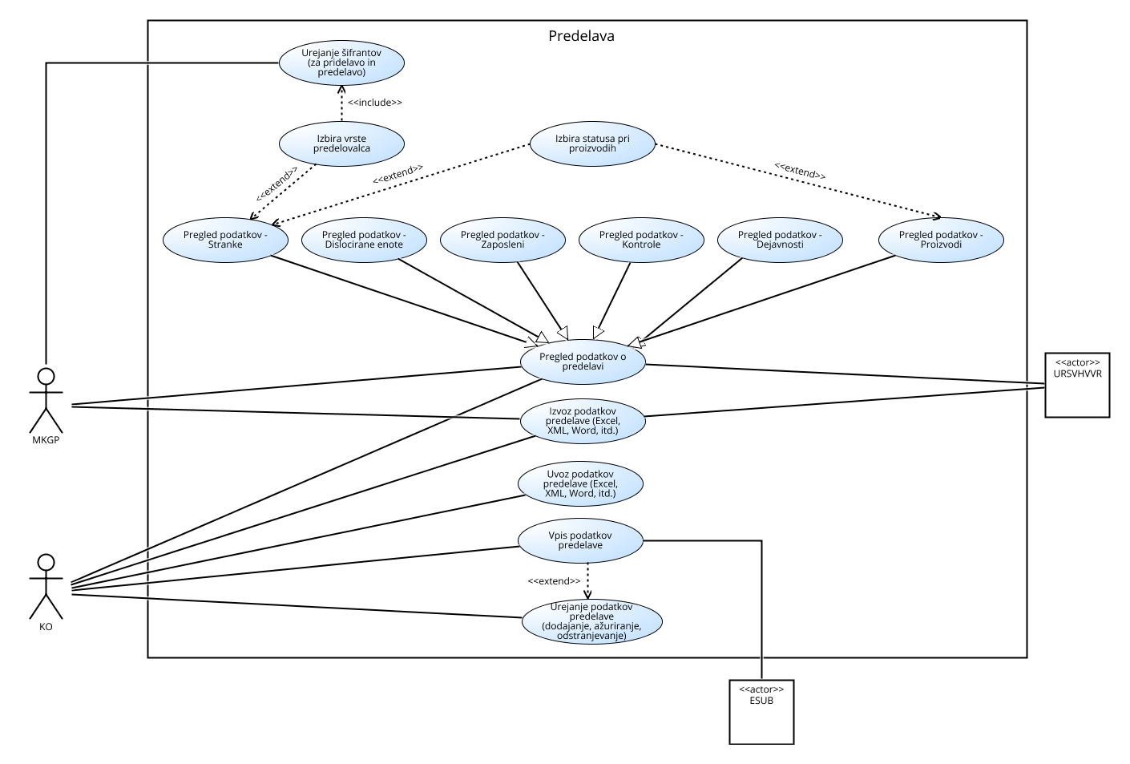
Slika 10: Diagram primerov uporabe, povezani z vodenjem podatkov o predelavi

Pregled podatkov predelave
PU_PRE_01 | Pregled podatkov predelave
Cilj in kontekst | Informacijska rešitev EKO-aplikacija omogoča akterjem dostop do funkcionalnosti pregleda nad podatki, ki so vezani na predelavo. Pri izpisu podatkov se lahko uporabijo različni kriteriji iskanja in filtriranja. Pri pregledu podatkov o predelavi se lahko izpišejo podatki glede na:  - Stranke  - Dislocirane enote  - Zaposlene  - Kontrole  - Dejavnosti  - Proizvode  Pri pregledu stranke so možne dodatne aktivnosti:  - Izbira statusa pri proizvodih  - Izbira vrsta predelovalca, na podlagi izdelanega šifranta, ki vključuje »Urejanje šifrantov (za pridelavo in predelavo)«.  Pregled podatkov o proizvodih vključuje tudi primer uporabe »Izbira statusa pri proizvodih«.  MKGP in URSVHVVR lahko podatke le pregledujeta. KO lahko podatke pregleduje in ureja.
Sistem in nivo | Sistem: Informacijski sistem EKO-aplikacije  Nivo: Predelava
Predpogoji | Podatki o predelavi so vpisani v bazi rešitve EKO-aplikacija.  Akter je prijavljen v aplikacijo in ima ustrezne pravice dostopa do funkcionalnosti.
Pogoj uspešnega zaključka | Uspešen prikaz podatkov.  Uspešen in pravilen prikaz podatkov na podlagi kriterijev iskanja.
Pogoj neuspešnega zaključka | Prikaz podatkov ni uspešen (je pomanjkljiv, določeni podatki manjkajo).  Želen kriterij iskanja ne vrne pričakovanih rezultatov.
Primarni in sekundarni akterji | MKGP, KO, URSVHVVR
Prožilec | MKGP, KO, URSVHVVR
SCENARIJ | korak | Akcija
 | 1 | Akter v navigacijskem menuju izbere možnost/gumb »Pregled podatkov predelave«.
 | 2 | Odpre se okno, v katerem lahko akter izbere vrsto podatkov o predelavi, in sicer so med drugim na voljo naslednje možnosti: Stranke, Dislocirane enote, Zaposleni, Kontrole, Dejavnosti, Proizvodi.
 | 3 | Akterju se za izbrano vrsto podatkov prikaže dodaten seznam vnosnih elementov za omejitev oz. filtriranje iskanja in izpisa izbranih podatkov.
 | 4 | Sistem na osnovi vrednosti izbranih kriterijev in vpisanih podatkov pripravi seznam podatkov in jih izpiše na zaslon.

Izvoz podatkov predelave
PU_PRE_02 | Izvoz podatkov predelave (Excel, XML, Word, itd.)
Cilj in kontekst | Informacijska rešitev EKO-aplikacija omogoča izvoz podatkov na osnovi izbranih kriterijev in filtrov v izbranem formatu, in sicer:  - Word  - Excel  - XML  Seznam podatkov je zgrajen na osnovi uporabniško določenih kriterijev/filtrov.
Sistem in nivo | Sistem: Informacijski sistem EKO-aplikacije  Nivo: Predelava
Predpogoji | Podatki o predelavi so vpisani v bazi rešitve EKO-aplikacija.  Akter je prijavljen v aplikacijo in ima ustrezne pravice dostopa do funkcionalnosti.
Pogoj uspešnega zaključka | Prenesena datoteka v izbranem formatu, ki vsebuje pravilno oblikovane podatke.
Pogoj neuspešnega zaključka | - Podatki so v datoteki pravega formata, a niso pravilno oblikovani.  - Datoteka je prazna.
Primarni in sekundarni akterji | MKGP, KO, URSVHVVR
Prožilec | MKGP, KO, URSVHVVR
SCENARIJ | korak | Akcija
 | 1 | Akter v navigacijskem menuju izbere možnost/gumb »Izvoz podatkov predelave«.
 | 2 | Odpre se okno, v katerem lahko akter izbere vrsto podatkov o predelavi, in sicer so med drugim na voljo naslednje možnosti: Stranke, Dislocirane enote, Zaposleni, Kontrole, Dejavnosti, Proizvodi.
 | 3 | Akterju se za izbrano vrsto podatkov prikaže dodaten seznam vnosnih elementov za omejitev oziroma filtriranje iskanja in izpisa izbranih podatkov.
 | 4 | Sistem na osnovi vrednosti izbranih kriterijev in vpisanih podatkov pripravi seznam podatkov in jih izpiše na zaslon.
 | 5 | Akter izbere format izvoza in pritisne gumb »Izvozi«.
 | 6 | Sistem zgradi datoteko v izbranem formatu, pri čemer se akterju ponudi možnost shranjevanja zgrajene datoteke v izbran imenik.

Vpis podatkov predelave
PU_PRE_04 | Vpis podatkov predelave
Cilj in kontekst | Informacijska rešitev EKO-aplikacija omogoča vpis podatkov o predelavi. Vpis podatkov o predelavi vključuje vpis podatkov o posameznih strankah, dislocirani enotah, zaposlenih, proizvodih, opravljenih kontrolah in dejavnostih predelave.
Sistem in nivo | Sistem: Informacijski sistem EKO-aplikacije  Nivo: Predelava
Predpogoji | Akter je prijavljen v aplikacijo in ima ustrezne pravice dostopa do funkcionalnosti vpisa podatkov predelave.
Pogoj uspešnega zaključka | Uspešen vpis podatkov o predelavi in potrditev uspešno izvedene transakcije.
Pogoj neuspešnega zaključka | Nepravilno izpolnjena posamezna vnosna polja, transakcija se ne izvede uspešno.
Primarni in sekundarni akterji | KO
Prožilec | KO
SCENARIJ | korak | Akcija
 | 1 | Akter v navigacijskem menuju izbere možnost/gumb »Vpis podatkov predelave«.
 | 2 | Odpre se okno, v katerem akter izbere vrsto podatkov, ki jih želi vpisati (na primer Stranke, Zaposleni, itd.).
 | 3 | Na osnovi izbrane vrste podatkov se odpre obrazec za vpis zahtevanih podatkov. Obrazci se razlikujejo glede na vrsto podatkov.
 | 4 | Akter izpolni obrazec, pri čemer se izvede avtomatska validacija podatkov z ESUB, kjer je možno (na primer, da je v polju, kjer je predvidena vrednost številčna, akter vnesel veljavno številčno vrednost, itd.).
 | 5 | Ko je obrazec za vpis podatkov izpolnjen, akter pritisne na gumb »Vpiši«.
 | 6 | Na strežniku se izvede dodatna validacija, ki sicer ni možna na strani odjemalca.
 | 7 | Izpiše se obvestilo o rezultatu preverjanja podatkov in rešitev EKO-aplikacija od akterja zahteva potrditev vpisa podatkov.
 | 8 | Akter potrdi vpis podatkov.
 | 9 | Izvede se transakcija vpisa podatkov v bazo.
 | 10 | Izpiše se obvestilo o uspešno izvedeni transakciji vpisa podatkov.

Urejanje podatkov predelave
PU_PRE_05 | Urejanje podatkov predelave(dodajanje, ažuriranje, odstranjevanje)
Cilj in kontekst | Informacijska rešitev EKO-aplikacija omogoča urejanje že vpisanih podatkov o predelavi, pri čemer mora biti omogočeno urejanje vseh vrst podatkov, ki so povezani s predelavo.
Sistem in nivo | Sistem: Informacijski sistem EKO-aplikacije  Nivo: Predelava
Predpogoji | Akter je prijavljen v aplikacijo in ima ustrezne pravice dostopa do funkcionalnosti vpisa podatkov predelave.  V bazi rešitve EKO-aplikacija so na voljo obstoječi podatki o predelavi.
Pogoj uspešnega zaključka | Uspešen dostop do podatkov o predelavi.  Uspešno ažuriranje podatkov o predelavi.  Uspešno izvedena transakcija brisanja izbranih podatkov o predelavi.
Pogoj neuspešnega zaključka | Transakcija ažuriranja podatkov o predelavi ne izvede spremembe na nivoju podatkovne baze.  Transakcija brisanja izbranih podatkov o predelavi ne izvede brisanja podatkov na nivoju podatkovne baze.
Primarni in sekundarni akterji | KO
Prožilec | KO
SCENARIJ | korak | Akcija
 | 1 | Urejanje podatkov predelave se lahko začne izvajati iz različnih korakov aplikacije, med drugim:  - Akter v navigacijskem menuju izbere možnost/gumb »Urejanje podatkov predelave«.  - Akter v oknu s seznamom podatkov ob posamezni entiteti (Stranka, Zaposleni, itd.) pritisne na gumb »Uredi«.  - Akter v oknu, kjer so podrobni podatki izbrane entitete (Stranka, Zaposleni, itd.), pritisne na gumb »Uredi«.Itd.
 | 2 | Ob izbrani entiteti se odpre obrazec z že izpolnjenimi podatki, pri čemer lahko akter posamezne podatke spremeni.
 | 3 | Akter spremeni obstoječe podatke in pritisne na gumb »Posodobi«.
 | 4 | Odpre se potrditveno okno, ki od akterja zahteva potrditev izvedbe transakcije posodobitve podatkov.
 | 5 | Akter potrdi spremembo.
 | 6 | Izvede se transakcija posodobitve podatkov v bazi.
 | 7 | Izpiše se rezultat izvedbe transakcije posodobitve podatkov.
Razširitve |  | Brisanje podatkov
 | 2a | Brisanje posamezne entitete se lahko izvede na več načinov, med drugim:  - V seznamu entitet se proži brisanje s pritiskom na gumb/povezavo ob posamezni entiteti.  - Na strani, kjer so predstavljeni podrobnejši podatki entitete, akter pritisne na gumb/povezavo »Zbriši«.
Razširitve |  | Dodajanje novega podatka
 | 2b | Izvede se primer uporabe Vpis podatkov.

Primeri uporabe, povezani z vodenjem podatkov o GERK-ih

V okviru funkcionalnosti, povezanimi z vodenjem podatkov o GERK-ih, so predvidene funkcionalnosti rešitve EKO-aplikacija, ki so podane v tabeli spodaj (glej Tabela 3). V tem poglavju je predstavljen diagram primerov uporabe ter podrobni opisi posameznih primerov uporabe, ki so povezani z vodenjem podatkov o GERK-ih (glej Slika 11).

Tabela 3: Seznam primerov uporabe, vezanih na aktivnosti z GERKI-i
Oznaka | Primer uporabe
PU_PRI_GERK_01 | Izpis seznama GERK-ov
PU_PRI_GERK_01.1 | Izpis seznama GERK-ov – Izpis seznam za KO
PU_PRI_GERK_01.2 | Izpis seznama GERK-ov – Izpis seznam za MKGP in ARSKTRP
PU_PRI_GERK_01.3 | Izpis podrobnosti o GERK-u
PU_PRI_GERK_03 | Pregled zgodovine GERK-ov
PU_PRI_GERK_05 | Izvoz podatkov o GERK-ih (Excel, XML, Word, itd.)
PU_PRI_GERK-06 | Vpis podatkov, statusov GERK-ov
PU_PRI_GERK_07 | Avtomatsko preverjanje statusov GERK-ov

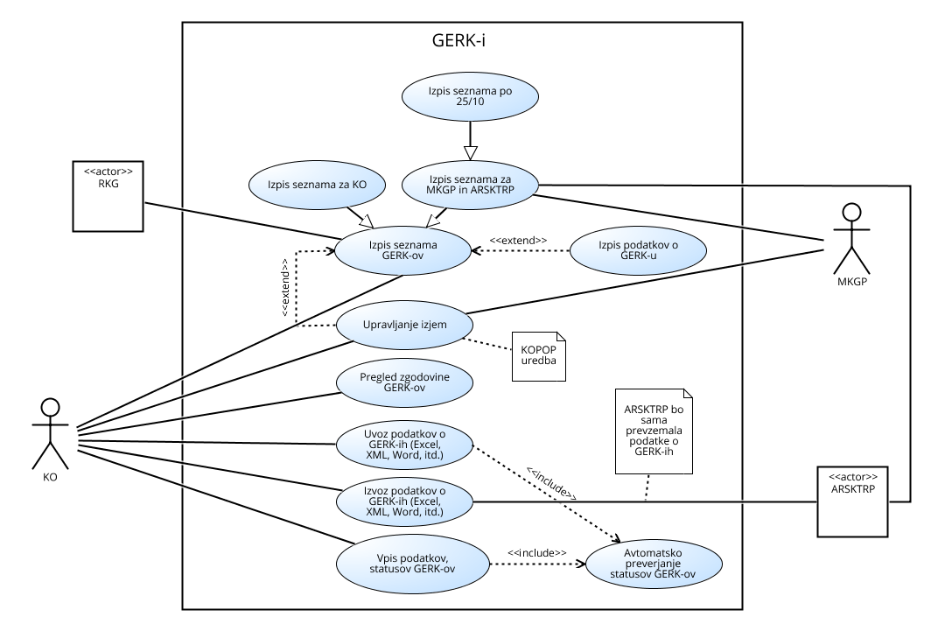
Slika 11: Diagram primerov uporabe, povezani z vodenjem podatkov o GERK-ih

Izpis seznama GERK-ov
Uporabnik podatkov o GERK-ih je kontrolor, ki potrebuje seznam GERK-ov za kontrolo na terenu. Omogočen mu je dostop do vseh podatkov iz registra RKG, podrobneje si lahko ogleda tudi posamezni GERK. Pri izpisu GERK-ov je potrebno upoštevati zapise iz Uredbe o ukrepih KOPOP, EK in OMD.

PU_PRI_GERK_01 | Izpis seznama GERK-ov (za kontrolo na terenu)
Cilj in kontekst | Informacijska rešitev EKO-aplikacija omogoča akterjem dostop do funkcionalnosti izpisa seznama GERK-ov. Pri izpisu se seznam razlikuje glede na akterja:  - Izpis seznama za ARSKTRP in MKGP  - Izpis seznama za KO  MKGP ima neomejen dostop do pregleda seznama GERK-ov. ARSKTRP lahko poda zahtevo za izpis seznama GERK-ov na določen datum (25.10.). KO poda zahtevo za izpis seznama GERK-ov, ko jih potrebuje za kontrolo na terenu.  Pri izpisu seznama in pregledu GERK-ov je možna dodatna aktivnosti: Izpis podatkov o GERK-u. Akter izbere posamezen GERK in s klikom nanj pridobi več informacij.
Sistem in nivo | Sistem: Informacijski sistem EKO-aplikacije  NIVOJI: Delo z GERK-i
Predpogoji | Podatki o GERK-ih so vpisani v bazi rešitve EKO-aplikacija.  Akter je prijavljen v aplikacijo in ima ustrezne pravice dostopa do funkcionalnosti.  Uspešen prenos podatkov iz RKG.  Uspešen prenos podatkov iz zbirne vloge iz ARSKTRP  Upoštevajo se Izjeme, ki so navedene v Uredbi o ukrepih KOPOP, EK in OMD iz 127., 128. in 160. člena Uredbe.
Pogoj uspešnega zaključka | Uspešen prikaz podatkov (seznam se izpiše brez obvestil o napakah ali pomanjkljivostih).  Uspešen in pravilen prikaz podatkov na podlagi kriterijev iskanja.
Pogoj neuspešnega zaključka | Prikaz podatkov ni uspešen (je pomanjkljiv, določeni podatki manjkajo).  Želen kriterij iskanja ne vrne pričakovanih rezultatov.  Seznam GERK-ov vsebuje napake.
Primarni in sekundarni akterji | MKGP, ARSKTRP, KO
Prožilec | MKGP, ARSKTRP, KO
SCENARIJ | korak | Akcija
 | 1 | Akter v navigacijskem menuju izbere možnost/gumb »Izpis seznama GERK-ov«.
 | 2 | Odpre se okno, v katerem lahko akter omeji izpis podatkov (na primer datum).
 | 3 | Sistem na osnovi vrednosti izbranih kriterijev in vpisanih podatkov pripravi seznam podatkov in jih izpiše na zaslon.
Razširitve |  | Izpis seznam za MKGP in ARSKTRP
 | 4a | Sistem na osnovi vrednosti izbranih kriterijev in vpisanih podatkov pripravi seznam podatkov in jih izpiše v formatu XML ali Excel na datum 25.10.
Razširitve |  | Izpis seznama za KO
 | 4b | Sistem na osnovi vrednosti izbranih kriterijev in vpisanih podatkov pripravi seznam podatkov in jih izpiše v formatu XML ali Excel. Pripravijo se »check-liste« podatkov, ki jih je potrebno izpolniti ali preveriti v primeru, da so podatki že v sistemu. Možne napake ali nejasnosti se na »check-listi« ustrezno označijo.
Razširitve |  | Izpis podrobnosti o GERK-u
 | 5 | Sistem na osnovi izbranega GERK-a v novem oknu izpiše vse podatke izbranega GERK-a.

Iz RKG se pridobijo samo podatki o GERK-ih, iz ARSKTRP pa podatki o gerkih na zbirni vlogi. Seznam GERK-ov in ostale podatke iz Uredbe o ukrepih KOPOP, EK in OMD uporablja ARSKTRP kot pravno podlago za izvajanje ukrepov kmetijske politike in sicer za ukrep Ekološko kmetovanje. KO potrdi GERK-e v EKO-aplikaciji, ki se prenašajo iz registra RKG. V rešitvi EKO-aplikacije mora potekati avtomatizirana obravnava izjem, MKGP brez posredovanja lahko potrdi seznam in ARSKTRP seznam GERK-ov samostojno prevzame iz EKO-aplikacije. Poudarek je na izogibanju fizičnega prenašanja podatkov med MKGP in ARSKTRP. Seznam, ki se prenese na ARSKTRP, mora ohraniti stanje in biti dostopen v EKO-aplikaciji.

Pregled zgodovine GERK-ov
PU_PRI_GERK_03 | Pregled zgodovine GERK-ov
Cilj in kontekst | Informacijska rešitev EKO-aplikacija omogoča pregled zgodovine GERK-ov, katerih statusi se skozi leta lahko spreminjajo. Zagotovljeno je sledenje spremembam in izpis poročila aktivnosti glede statusov GERK-ov skozi izbrano časovno obdobje.
Sistem in nivo | Sistem Informacijski sistem EKO-aplikacije  NIVOJI: Delo z GERK-i
Predpogoji | Akter je prijavljen v aplikacijo in ima ustrezne pravice dostopa do funkcionalnost pregled zgodovine GERK-ov.  V bazi rešitve EKO-aplikacija so na voljo obstoječi podatki od leta 2007 naprej.
Pogoj uspešnega zaključka | Uspešen dostop do podatkov.  Uspešen izpis podatkov na podlagi izbranega kriterija.
Pogoj neuspešnega zaključka | Neuspešen dostop do podatkov.  Neuspešen izpis podatkov na podlagi izbranega kriterija; na podlagi izbranega kriterija (izbran časovni interval) se ne prenesejo vsi ustrezni podatki (jih je premalo, jih je preveč).
Primarni in sekundarni akterji | MKGP, KO, ARSKTRP
Prožilec | MKGP, KO
SCENARIJ | korak | Akcija
 | 1 | Akter v navigacijskem menuju izbere možnost/gumb za »Pregled zgodovine GERK-ov«.
 | 2 | Odpre se okno, v katerem lahko akter izbere časovno obdobje (izbere letnico ali čas od-do).
 | 3 | Sistem na osnovi vpisanih podatkov izpiše seznam GERK-ov v izbranem obdobju (kot je bil posredovan na ARSKTRP).
Razširitve | 4a | Akter izbere format izpisa podatkov.
 | 4b | Akter zapre okno brez izpisa podatkov.

Vsi GERK-i se dnevno prenašajo iz RKG v EKO-aplikacije. EKO-aplikacija mora omogočati pregled GERK-ov skozi vsa časovna obdobja; za vsako leto je potrebe vpogled, kako so KO označile GERK-e in kako oziroma s katerimi statusi so bili GERK-i posredovani na ARSKTRP.

GERK-i se označujejo v EKO-aplikaciji. Statusi GERK-ov z izjemami, ki se nanašajo na Uredbo o ukrepih KOPOP, EK in OMD, se vpisujejo v EKO-aplikaciji.

Izvoz podatkov o GERK-ih (Excel, XML, Word, itd.)
PU_PRI_GERK_05 | Izvoz podatkov o GERK-ih (Excel, XML, Word, itd.)
Cilj in kontekst | Informacijska rešitev EKO-aplikacija omogoča izvoz podatkov na osnovi izbranih kriterijev in filtrov v izbranem formatu, in sicer:  - Word  - Excel  - XML  Seznam podatkov je zgrajen na osnovi uporabniško določenih kriterijev/filtrov (izbrana stranka, lokacija ali drugi parametri). Format izvoza izbere KO, primerno lastniški rešitvi za potrebe nadaljnje obdelave, ali izbere format, primeren za tisk seznama GERK-ov in ročen vnos statusov na terenu.
Sistem in nivo | Sistem: Informacijski sistem EKO-aplikacije  NIVOJI: Delo z GERK-i
Predpogoji | Podatki o GERK-ih so vpisani v bazi rešitve EKO-aplikacija.  Akter je prijavljen v aplikacijo in ima ustrezne pravice dostopa do funkcionalnosti.
Pogoj uspešnega zaključka | Prenesena datoteka v izbranem formatu, ki vsebuje pravilno oblikovane podatke. Upoštevajo so izbrani kriteriji/filtri.
Pogoj neuspešnega zaključka | - Podatki so v datoteki pravega formata, a niso pravilno oblikovani.  - Datoteka je prazna.
Primarni in sekundarni akterji | KO, ARSKTRP, MKGP
Prožilec | KO, MKGP
SCENARIJ | korak | Akcija
 | 1 | Akter v navigacijskem meniju izbere možnost/gumb »Izvoz podatkov o GERK-ih«.
 | 2 | Odpre se okno, v katerem lahko akter izbere vrsto podatkov o GERK-ih, in sicer so med drugim na voljo naslednje možnosti: stranka, lokacija ali drugi parametri.
 | 3 | Akterju se za izbrano vrsto podatkov prikaže dodaten seznam vnosnih elementov za omejitev oz. filtriranje iskanja in izpisa izbranih podatkov.
 | 4 | Sistem na osnovi vrednosti izbranih kriterijev in vpisanih podatkov pripravi seznam podatkov in jih izpiše na zaslon.
 | 5 | Akter izbere format izvoza in pritisne gumb »Izvozi«.
 | 6 | Sistem zgradi datoteko v izbranem formatu, pri čemer se akterju ponudi možnost shranjevanja zgrajene datoteke v izbran imenik.

Vpis podatkov, statusov GERK-ov
PU_PRI_GERK_06 | Vpis podatkov, statusov GERK-ov (odločbe, kulture, živali, proizvodi)
Cilj in kontekst | Informacijska rešitev EKO-aplikacija omogoča vpis podatkov o GERK-ih.  Funkcionalnost se uporablja v primeru ugotovljenih sprememb statusa GERK-ov; ob izvedbi terenskih kontrol KO vpišejo statuse GERK-ov (E, P, N, K). Rešitev EKO-aplikacije mora omogočati vpis podatkov o statusih na lokaciji stranke.  Podatki o statusih GERK-ov se avtomatsko sinhronizirajo s strežnikom, ko ima akter KO vzpostavljeno povezavo z omrežjem. Ob vpisu/ažuriranju statusov GERK-ov se na osnovi jasno definiranih pravil o možnih prehodih statusov/stanj ter na osnovi izjem (na primer degradirana območja) preveri, ali je sprememba statusa za posamezen GERK možna ali ne.  Pri vpisu podatkov o gerkih, ima KO na voljo podatke iz zbirne vloge, da lahko preveri skladnost ob izvedbi terenske kontrole.
Sistem in nivo | Sistem: Informacijski sistem EKO-aplikacije  NIVOJI: Delo z GERK-i
Predpogoji | Akter je prijavljen v aplikacijo in ima ustrezne pravice dostopa do funkcionalnosti vpisa podatkov GERK-ov.
Pogoj uspešnega zaključka | Uspešen vpis podatkov o GERK-ih in potrditev uspešno izveden transakcije.
Pogoj neuspešnega zaključka | Nepravilno izpolnjena posamezna vnosna polja, transakcija se ne izvede uspešno.
Primarni in sekundarni akterji | KO
Prožilec | KO
SCENARIJ | korak | Akcija
 | 1 | Akter v navigacijskem menuju izbere možnost/gumb “Vpis podatkov, statusov GERK-ov”.
 | 2 | Odpre se okno, v katerem akter izbere vrsto podatkov, ki jih želi vpisati.
 | 3 | Na osnovi izbrane vrste podatkov se odpre obrazec za vpis zahtevanih podatkov.
 | 4 | Akter izpolni obrazec, pri čemer se izvede avtomatska validacija podatkov kjer je možno (na primer, da je v polju, kjer je predvidena vrednost številčna, akter vnesel veljavno številčno vrednost, itd.).
 | 5 | Ko je obrazec za vpis podatkov izpolnjen, akter pritisne na gumb »Vpiši«.
 | 6 | Na strežniku se izvede dodatna validacija, ki sicer ni možna na strani EKO-aplikacije.
 | 7 | Izpiše se obvestilo o rezultatu preverjanja podatkov in rešitev EKO-aplikacija od akterja zahteva potrditev vpisa podatkov.
 | 8a | Validacija podatkov in potrditev o uspešnem vpisu podatkov.
 | 9 | Akter potrdi vpis podatkov.
 | 10 | Izvede se transakcija vpisa podatkov v bazo.
 | 11 | Izpiše se obvestilo o uspešno izvedeni transakciji vpisa podatkov.
Razširitev | 8b | Izpis napake v primeru neuspešne validacije podatkov (podatki niso celoviti, struktura je napačna)

Avtomatsko preverjanje statusov GERK-ov
PU_PRI_GERK_07 | Avtomatsko preverjanje statusov GERK-ov
Cilj in kontekst | Informacijska rešitev EKO-aplikacija omogoča avtomatsko preverjanje statusov GERK-ov. Pri vnosu ali uvozu podatkov obstaja nevarnost, da so podatki napačno strukturirani ali imajo napačno vsebino. Ob vsakem posegu v EKO-aplikacije oziroma vnosu novih podatkov mora avtomatski mehanizem preveriti pravilnost teh podatkov na nivoju odjemalca (regularni izrazi, XML shema) in validacija na strani strežnika.
Sistem in nivo | Sistem: Informacijski sistem EKO-aplikacije  NIVOJI: Delo z GERK-i
Predpogoji | Akter je prijavljen v aplikacijo in ima ustrezne pravice dostopa do funkcionalnosti vpisa podatkov GERK-ov.
Pogoj uspešnega zaključka | Uspešen vpis podatkov o GERK-ih in pravilna struktura in vsebina podatkov.
Pogoj neuspešnega zaključka | Nepravilno izpolnjena posamezna vnosna polja in nepravilna struktura in vsebina podatkov.
Primarni in sekundarni akterji | Primarni: /  Sekundarni: KO
Prožilec | Primera uporabe (PU_PRI_GERK_04, PU_PRI_GERK_06)
SCENARIJ | korak | Akcija
 | 1 | Informacijska rešitev EKO-aplikacije zazna vnos novih podatkov.
 | 2 | Sistem izvrši zagon avtomatskih varnostnih mehanizmov.
 | 3 | Izpiše se obvestilo o rezultatu preverjanja podatkov in rešitev EKO-aplikacija od akterja zahteva potrditev vpisa podatkov.
 | 4a | Akter potrdi vpis podatkov.
 | 4b | Akter zavrne vpis podatkov.

Izpis seznama po 25/10
PU _PRI_ARSKTRP_01 | Izpis seznama po 25/10
Cilj in kontekst | Informacijska rešitev EKO-aplikacija omogoča akterjem dostop do funkcionalnosti izpisa seznama GERK-ov. Akter ARSKTRP lahko poda zahtevo za izpis seznama GERK-ov na določen datum (25.10.). Izpis podatkov o GERK-ih je prilagojen ARSKTRP.
Sistem in nivo | Sistem: Informacijski sistem EKO Kmetije  NIVOJI: Delo z GERK-i
Predpogoji | Podatki o GERK-ih so vpisani v bazi rešitve EKO-aplikacija.  Akter je prijavljen v aplikacijo in ima ustrezne pravice dostopa do funkcionalnosti.  Uspešen prenos podatkov iz RKG.  Upoštevajo se Izjeme, ki so navedene v Uredbi o ukrepih KOPOP, EK in OMD.
Pogoj uspešnega zaključka | Uspešen prikaz podatkov (seznam se izpiše brez obvestil o napakah ali pomanjkljivostih).
Pogoj neuspešnega zaključka | Prikaz podatkov ni uspešen (je pomanjkljiv, določeni podatki manjkajo).  Želen kriterij iskanja ne vrne pričakovanih rezultatov.  Seznam GERK-ov vsebuje napake.
Primarni in sekundarni akterji | MKGP, ARSKTRP
Prožilec | MKGP, ARSKTRP
SCENARIJ | korak | Akcija
 | 1 | Akter v navigacijskem menuju izbere možnost/gumb »Izpis seznama GERK-ov«.
 | 2 | Odpre se okno, v katerem lahko akter omeji izpis podatkov (na primer datum).
 | 3 | Sistem na osnovi vrednosti izbranih kriterijev in vpisanih podatkov pripravi seznam podatkov in jih izpiše na zaslon.
 | 4 | Sistem na osnovi vrednosti izbranih kriterijev in vpisanih podatkov pripravi seznam podatkov in jih izpiše v formatu XML ali Excel na datum 25.10.

Primeri uporabe, povezani z vodenjem podatkov o živalih, proizvodih, kulturah in odločbah
V okviru funkcionalnosti, povezanimi z vodenjem podatkov o živalih, proizvodih, kulturah in odločbah, so predvidene funkcionalnosti rešitve EKO-aplikacija, ki so podane v tabeli spodaj (glej Tabela 4). V tem poglavju je predstavljen diagram primerov uporabe ter podrobni opisi posameznih primerov uporabe, ki so povezani z vodenjem podatkov o živalih, proizvodih, kulturah, odločbah (glej Slika 12). V primeru uporabe so tudi scenariji, ki jih rešitev ne bo podprla.

Tabela 4: Seznam primerov uporabe, vezanih na aktivnosti s podatki o živalih, proizvodih, kulturah in odločbah
Oznaka | Primer uporabe
PU_PRI_GERK_08 | Izvoz podatkov - živali, proizvodi, kulture, odločbe (Excel, XML, Word, itd.)
PU_PRI_GERK_08.1 | Izpis seznam travojedih živali in čebel
PU_PRI_GERK_10 | Vpis podatkov - živali, proizvodi, kulture, odločbe
PU_PRI_GERK_11 | Pregled odločb

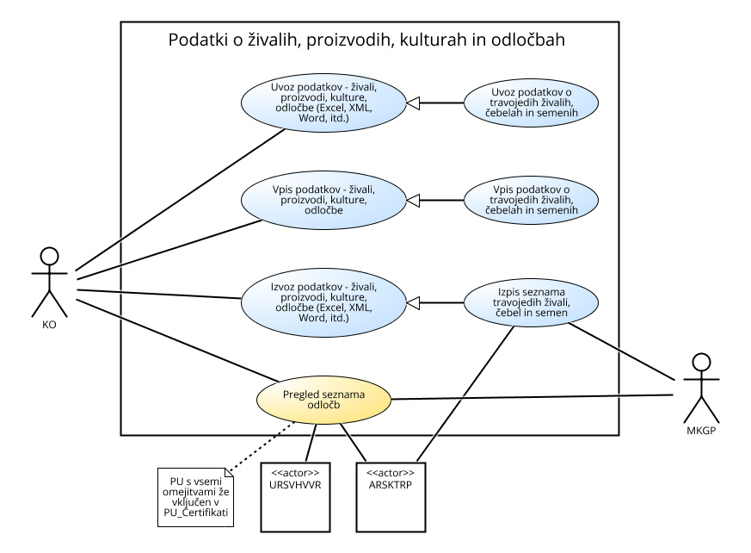

Slika 12: Diagram primerov uporabe, povezani z vodenjem podatkov o živalih, proizvodih, kulturah, odločbah

Izvoz podatkov - živali, proizvodi, kulture, odločbe
PU_PRI_GERK_08 | Izvoz podatkov - živali, proizvodi, kulture, odločbe (Excel, XML, Word, itd.)
Cilj in kontekst | Informacijska rešitev EKO-aplikacija omogoča izvoz podatkov na osnovi izbranih kriterijev in filtrov v izbranem formatu, in sicer:  - Word  - Excel  - XML  Pri izvozu podatkov se lahko uporabijo različni kriteriji iskanja in filtriranja glede na: živali, proizvode, kulture in odločbe. V sklopu te rešitve se dodatno oziroma ločeno izvažajo podatki o čebelah, travojedih živalih in semenih.
Sistem in nivo | Sistem: Informacijski sistem EKO-aplikacije  NIVOJI: Vodenje podatkov
Predpogoji | Podatki so vpisani v bazi rešitve EKO-aplikacija.  Akter je prijavljen v aplikacijo in ima ustrezne pravice dostopa do funkcionalnosti.
Pogoj uspešnega zaključka | Na podlagi izbranega kriterija (na primer izbran časovni interval) se prenesejo ustrezni podatki.  Prenesena datoteka v izbranem formatu, ki vsebuje pravilno oblikovane podatke.
Pogoj neuspešnega zaključka | Na podlagi izbranega kriterija (izbran časovni interval) se ne prenesejo vsi ustrezni podatki (jih je premalo, jih je preveč).  - Podatki so v datoteki pravega formata, a niso pravilno oblikovani.  - Datoteka je prazna.
Primarni in sekundarni akterji | KO, MKGP, ARSKTRP
Prožilec | KO, MKGP, ARSKTRP
SCENARIJ | korak | Akcija
 | 1 | Akter v navigacijskem meniju izbere možnost/gumb “Izvoz podatkov- živali, proizvodi, kulture, odločbe”.
 | 2 | Odpre se okno, v katerem lahko akter izbere vrsto podatkov in sicer so med drugim na voljo naslednje možnosti: vrsta živali, proizvodi, kulture, odločbe.
 | 3 | Akterju se za izbrano vrsto podatkov prikaže dodaten seznam vnosnih elementov za omejitev oz. filtriranje iskanja in izpisa izbranih podatkov.
 | 4 | Sistem na osnovi vrednosti izbranih kriterijev in vpisanih podatkov pripravi seznam podatkov in jih izpiše na zaslon.
 | 5 | Akter izbere format izvoza in pritisne gumb »Izvozi«.
 | 6 | Sistem zgradi datoteko v izbranem formatu, pri čemer se akterju ponudi možnost shranjevanja zgrajene datoteke v izbran imenik.

Vpis podatkov - živali, proizvodi, kulture, odločbe
PU_PRI_GERK_10 | Vpis podatkov - živali, proizvodi, kulture, odločbe
Cilj in kontekst | Informacijska rešitev EKO-aplikacija omogoča vpis podatkov o živalih, proizvodih, kulturah in odločbah v obliki vnosnih polj v register ESUB.
Sistem in nivo | Sistem: Informacijski sistem EKO-aplikacije  NIVOJI: Vodenje podatkov
Predpogoji | Akter je prijavljen v aplikacijo in ima ustrezne pravice dostopa do funkcionalnosti vpisa podatkov.
Pogoj uspešnega zaključka | Uspešen vpis podatkov in potrditev uspešno izvedene transakcije.
Pogoj neuspešnega zaključka | Nepravilno izpolnjena posamezna vnosna polja, transakcija se ne izvede uspešno.
Primarni in sekundarni akterji | KO
Prožilec | KO
SCENARIJ | korak | Akcija
 | 1 | Akter v navigacijskem menuju izbere možnost/gumb “Vpis podatkov- živali, proizvodi, kulture, odločbe”.
 | 2 | Odpre se okno, v katerem akter izbere vrsto podatkov, ki jih želi vpisati (na primer živali, proizvodi, kulture, odločbe).
 | 3 | Na osnovi izbrane vrste podatkov se odpre obrazec za vpis zahtevanih podatkov. Obrazci se razlikujejo glede na vrsto podatkov.
 | 4 | Akter izpolni obrazec, pri čemer se izvede avtomatska validacija podatkov, kjer je možno (na primer, da je v polju, kjer je predvidena vrednost številčna, akter vnesel veljavno številčno vrednost, itd.).
 | 5 | Ko je obrazec za vpis podatkov izpolnjen, akter pritisne na gumb »Vpiši«.
 | 6 | Na strežniku se izvede dodatna validacija, ki sicer ni možna na strani odjemalca.
 | 7 | Izpiše se obvestilo o rezultatu preverjanja podatkov in rešitev EKO-aplikacija od akterja zahteva potrditev vpisa podatkov.
 | 8 | Akter potrdi vpis podatkov.
 | 9 | Izvede se transakcija vpisa podatkov v bazo.
 | 10 | Izpiše se obvestilo o uspešno izvedeni transakciji vpisa podatkov.

Izpis seznama travojedih živali in čebel
PU_PRI_MKGP_04 | Izpis seznam travojedih živali, čebel in semen
Cilj in kontekst | Informacijska rešitev EKO-aplikacija omogoča izpis seznama travojednih živali in čebel. Akter poda zahtevo za izpis seznama izbranih podatkov.
Sistem in nivo | Sistem: Informacijski sistem EKO-aplikacije  NIVOJI: Vodenje podatkov
Predpogoji | Podatki so vpisani v bazi rešitve EKO-aplikacija.  Akter je prijavljen v aplikacijo in ima ustrezne pravice dostopa do funkcionalnosti.
Pogoj uspešnega zaključka | Na podlagi izbranega kriterija (na primer izbran časovni interval) se prenesejo ustrezni podatki.  Prenesena datoteka v izbranem formatu, ki vsebuje pravilno oblikovane podatke.
Pogoj neuspešnega zaključka | Na podlagi izbranega kriterija (izbran časovni interval) se ne prenesejo vsi ustrezni podatki (jih je premalo, jih je preveč).  - Podatki so v datoteki pravega formata, a niso pravilno oblikovani.  - Datoteka je prazna.
Primarni in sekundarni akterji | KO, MKGP, ARSKTRP
Prožilec | KO, MKGP, ARSKTRP
SCENARIJ | korak | Akcija
 | 1 | Akter v navigacijskem menuju izbere možnost/gumb “Izpis seznama travojedih živali in čebel”.
 | 2 | Odpre se okno, v katerem lahko akter izbere vrsto podatkov.
 | 3 | Akterju se za izbrano vrsto podatkov prikaže dodaten seznam vnosnih elementov za omejitev oz. filtriranje iskanja in izpisa izbranih podatkov.
 | 4 | Sistem na osnovi vrednosti izbranih kriterijev in vpisanih podatkov pripravi seznam podatkov in jih izpiše na zaslon.
 | 5 | Akter izbere format izvoza in pritisne gumb »Izvozi«.

Pregled odločb
PU_PRI_GERK_11 | Pregled odločb
Cilj in kontekst | Informacijska rešitev EKO-aplikacija omogoča akterjem dostop do funkcionalnosti pregleda seznama odločb v povezavi z vodenjem podatkov, ki so shranjene v shrambi (bazi ali dokumentnem sistemu). Pri izpisu podatkov se lahko uporabijo različni kriteriji iskanja in filtriranja (na primer izpis odločb o neizdaji certifikatov).
Sistem in nivo | Sistem: Informacijski sistem EKO-aplikacije  NIVOJI: Vodenje podatkov
Predpogoji | Podatki o odločbah so vpisani v bazi ali dokumentnem sistemu rešitve EKO-aplikacija.
Pogoj uspešnega zaključka | Uspešen prikaz podatkov.  Uspešen in pravilen prikaz podatkov na podlagi kriterijev iskanja.
Pogoj neuspešnega zaključka | Prikaz podatke ni uspešen (je pomanjkljiv, določeni podatki manjkajo).  Želen kriterij iskanja ne vrne pričakovanih rezultatov.
Primarni in sekundarni akterji | MKGP, KO, URSVHVVR, ARSKTRP
Prožilec | MKGP, KO, URSVHVVR, ARSKTRP
SCENARIJ | korak | Akcija
 | 1 | Akter v navigacijskem menuju izbere možnost/gumb »Pregled odločb«.
 | 2 | Odpre se okno, v katerem lahko akter izbere vrsto odločb.
 | 3 | Akterju se za izbrano vrsto podatkov prikaže dodaten seznam vnosnih elementov za omejitev oz. filtriranje iskanja in izpisa izbranih podatkov.
 | 4 | Sistem na osnovi vrednosti izbranih kriterijev in vpisanih podatkov pripravi seznam podatkov in jih izpiše na zaslon.

Primeri uporabe, povezani z upravljanjem certifikatov

V okviru funkcionalnosti, povezanimi z upravljanjem certifikatov, so predvidene funkcionalnosti rešitve EKO-aplikacija, ki so podane v tabeli spodaj (glej Tabela 5). V tem poglavju je predstavljen diagram primerov uporabe ter podrobni opisi posameznih primerov uporabe, ki so povezani z upravljanjem certifikatov (glej Slika 13). V primeru uporabe so tudi scenariji, ki jih rešitev ne bo podprla.

Tabela 5: Seznam primerov uporabe, vezanih na aktivnosti s podatki o certifikatih
 | Primer uporabe
PU_PRI_CERT_01 | Izdaja certifikata
PU_PRI_CERT_02.1 | Objava certifikata na spletnem mestu
PU_PRI_CERT_03 | Pregled certifikatov

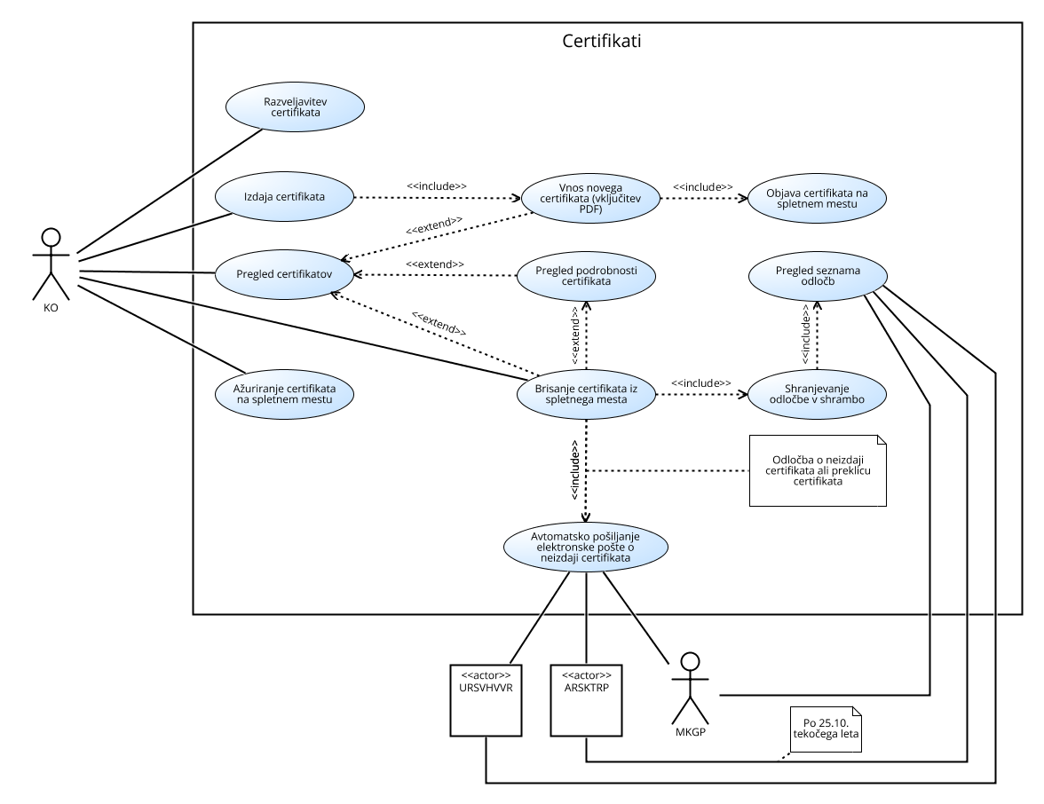

Slika 13: Diagram primerov uporabe, povezani z upravljanjem certifikatov

Izdaja certifikata
PU_PRI_CERT_01 | Izdaja certifikata
Cilj in kontekst | Informacijska rešitev EKO-aplikacija na osnovi vnaprej pripravljenih predlog, ki se razlikujejo za posamezne KO, omogoča podporo pri avtomatski izdelavi certifikata, ki je primeren za tiskanje na vnaprej pripravljeno grafično podlago. Grafična izdelava je opravljena v povezanih rešitvah KO. Sistem omogoča nalaganje že izdelanih in skeniranih KO certifikatov.
Sistem in nivo | Sistem: Informacijski sistem EKO-aplikacije  NIVOJI: Delo s certifikati
Predpogoji | Akter je prijavljen v aplikacijo in ima ustrezne pravice dostopa do funkcionalnosti.  V bazi so ažurni podatki, ki so osnova za izdelavo certifikata.
Pogoj uspešnega zaključka | Izdelan predlog dokumenta, ki je primeren za tiskanje in ga akter KO lahko uporabi za tiskanje. V bazi so zabeleženi vsi podatki o izdaji certifikata.
Pogoj neuspešnega zaključka | Izdaja certifikata neuspešna.  Predlog dokumenta za tiskanje certifikata vsebuje napačne ali pomanjkljive podatke.  Certifikat vsebuje napačne ali neveljavne podatke.
Primarni in sekundarni akterji | KO
Prožilec | KO
SCENARIJ | Korak | Akcija
 | 1 | Akter v navigacijskem menuju izbere možnost/gumb »Izdaja certifikata«.
 | 2 | Odpre se obrazec za izdelavo certifikata, na katerem akter najprej določi, za koga se izdaja certifikat.
 | 3 | Sistem na osnovi vpisanih podatkov pripravi vse podatke, ki so potrebni za izdelavo predloga dokumenta certifikata za tiskanje.
 | 4 | Odpre se obrazec z vsemi podatki, ki bodo vključeni v predlogi za tisk na certifikat. Glede na akterja se generira PDF certifikat, primeren za tisk.
 | 5 | Akter vpiše oz. dopolni manjkajoče podatke.  V primeru neizdaje certifikata akter vpiše razloge, zakaj se certifikat ne bo izdal. Priloži tudi dokument - odločbo, ki bo poslana na MKGP, ARSKTRP in URSVHVVR.
 | 6 | V predogledu se preveri pravilnost predloge za tisk.
 | 7 | Akter pritisne na gumb »Zaključi«.
 | 8 | Akter na svojo napravo prenese datoteko predloge za tiskanje certifikata (PDF), ki jo pripravi sistem EKO-aplikacija.
 | 9 | V sistemu se zabeležijo podatki o izdaji/neizdaji certifikata.
 | 10 | Izpiše se obvestilo o uspešno izvedeni transakciji vpisa podatkov.

Razveljavitev certifikata
PU_PRI_CERT_01.1 | Razveljavitev certifikata
Cilj in kontekst | Informacijska rešitev EKO-aplikacija omogoča razveljavitev certifikata. V primeru, ko je potrebno že izdane certifikate razveljaviti, mora rešitev EKO-aplikacija omogočiti razveljavitev certifikatov, ki so bili izdani. Hkrati se ob razveljavitvi certifikata pošlje obvestilo.
Sistem in nivo | Sistem: Informacijski sistem EKO-aplikacije  NIVOJI: Delo s certifikati
Predpogoji | Akter je prijavljen v aplikacijo in ima ustrezne pravice dostopa do funkcionalnosti.
Pogoj uspešnega zaključka | Certifikat, ki je bil v bazi objavljen, je razveljavljen in zbrisan iz spletnega mesta.
Pogoj neuspešnega zaključka | Certifikat je kljub izvedeni transakciji še vedno veljaven oz. objavljen.
Primarni in sekundarni akterji | KO
Prožilec | KO
SCENARIJ | Korak | Akcija
 | 1 | Akter v navigacijskem menuju izbere možnost »Razveljavitev certifikata« ali v seznamu izdanih certifikatov na ukaznem menuju »Razveljavi« ob izbranem certifikatu.
 | 2 | Odpre se obrazec z izpolnjenimi podrobnimi podatki o certifikatu, ki ga akter želi razveljaviti. V obrazec akter vnese razloge razveljavitve in hkrati pripne datoteko: odločbo o razveljavitvi certifikata.
 | 3 | Akter potrdi transakcijo razveljavitve s pritiskom na gumb »Razveljavi certifikat«.
 | 4 | Sistem prikaže potrditveno okno, s katerim akter dokončno potrdi razveljavitev certifikata.
 | 5 | V bazi se vpišejo podatki o razveljavitvi certifikata. V repozitorij se prenese odločba, ki je bila pripeta k izvedbi razveljavitve certifikata. Izvede se pošiljanje elektronske pošte o razveljavitvi certifikata skupaj z odločbo.
 | 6 | Izvede se PU Brisanje certifikata iz spletnega mesta.

Pregled certifikatov
PU_PRI_CERT_03 | Pregled certifikata
Cilj in kontekst | Informacijska rešitev EKO-aplikacije omogoča dostop do seznama objavljenih certifikatov na spletu. Vsaka KO lahko dostopa samo do certifikatov lastnih strank, ki so vključene v sistem nadzora.
Sistem in nivo | Sistem: Informacijski sistem EKO-aplikacije  NIVOJI: Delo s certifikati
Predpogoji | Akter je prijavljen v aplikacijo in ima ustrezne pravice dostopa do funkcionalnosti. Certifikati morajo biti objavljeni, povezava s spletnim mestom MKGP vzpostavljena.
Pogoj uspešnega zaključka | Dostop do seznama objavljenih certifikatov in podrobnih podatkov o certifikatih.
Pogoj neuspešnega zaključka | Prazen seznam certifikatov.
Primarni in sekundarni akterji | KO, MKGP
Prožilec | KO
SCENARIJ | Korak | Akcija
 | 1 | Akter v navigacijskem menuju izbere »Pregled certifikatov«.
 | 2 | Na osnovi identitete akterja se pripravi seznam certifikatov, do katerih ima akter dostop.
 | 3 | Izpiše se seznam izdanih certifikatov skupaj z vnosnimi elementi, preko katerih lahko akter omeji seznam oz. poišče točno določeno stranko (na primer z vpisom vrednosti KMG-MID).
 | 4 | Akter lahko v posamezni vrstici v seznamu certifikatov pritisne na gumb »Podrobnosti certifikata«, s čimer se odpre nova stran s podrobnimi podatki o izdanem certifikatu skupaj s povezavo na certifikat na spletnem mestu MKGP.

Primeri uporabe, povezani s šifranti in vodenjem evidence na MKGP

V okviru funkcionalnosti, povezanimi s šifranti in vodenjem evidence na MKGP, so predvidene funkcionalnosti rešitve EKO-aplikacija, ki so podane v tabeli spodaj (glej Tabela 6). V tem poglavju je predstavljen diagram primerov uporabe ter podrobni opisi posameznih primerov uporabe, ki so povezani s šifranti in vodenjem evidence na MKGP (glej Slika 14).

Tabela 6: Seznam primerov uporabe, povezani s šifranti in vodenje evidence na MKGP
Oznaka | Primer uporabe
PU_PRI_MKGP_01 | Potrditev podatkov za prenos na ARSKTRP
PU_PRI_MKGP_03 | Urejanje šifrantov (za pridelavo in predelavo)
PU_PRI_MKGP_01.1 | Ročno preverjanje podatkov o KMG-jih
PU_PRI_MKGP_01.2 | Avtomatsko preverjanje podatkov ob vpisu/uvozu podatkov o KMG-jh

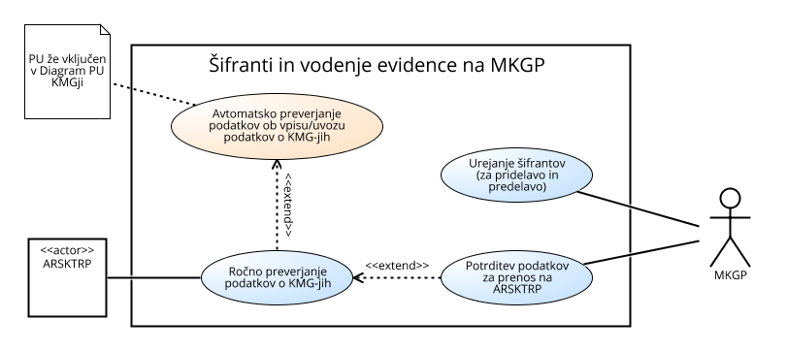

Slika 14: Diagram primerov uporabe, povezani s šifranti in vodenjem evidence na MKGP

Potrditev podatkov za prenos na ARSKTRP
PU_PRI_MKGP_01 | Potrditev podatkov za prenos na ARSKTRP
Cilj in kontekst | Informacijska rešitev EKO-aplikacija omogoča MKGP pregled in odpravo vidnih nepravilnosti za pripravo podatkov za ARSKTRP. Del aktivnosti je avtomatski, del aktivnosti pregledovanja KMG-MID-ov se opravi ročno.
Sistem in nivo | Sistem: Informacijski sistem EKO-aplikacije  NIVOJI: Vodenje evidenc MKGP
Predpogoji | Uspešen prenos podatkov iz registra RKG.  Upoštevajo se izjeme, ki so navedene v Uredbi o ukrepih KOPOP, EK in OMD.
Pogoj uspešnega zaključka | Seznam se izpiše brez obvestil o napakah ali pomanjkljivostih.
Pogoj neuspešnega zaključka | Seznam podatkov vsebuje napake.
Primarni in sekundarni akterji | MKGP, ARSKTRP
Prožilec | Primaren akter (MKGP) zahteva izpis seznama GERK-ov in pripravi podatke za prenos na ARSKTRP. Izpis podatkov lahko zahteva tudi ARSKTRP sama.
SCENARIJ | korak | Akcija
 | 1 | Akter v navigacijskem meniju izbere možnost/gumb »Potrditev podatkov za prenos na ARSKTRP«.
 | 2 | Odpre se okno, v katerem lahko akter izbere vrsto podatkov na podlagi kriterijev.
 | 3 | Sistem na osnovi vrednosti izbranih kriterijev in vpisanih podatkov pripravi seznam podatkov in jih izpiše na zaslon (pregled podatkov ni avtomatizirana/informatizirana aktivnost).
 | 4 | Na zaslonu se pojavi možnost/gumb »potrdi n pošlji«.
 | 5 | Sistem prenese podatke na ARSKTRP.
Razširitve |  | Ročno preverjanje podatkov o KMG-jih
 | 3a | Akter seznam KMG-jev ročno preveri (po metodi 4 oči).
Razširitve |  | Avtomatsko preverjanje podatkov ob vpisu/uvozu podatkov o KMG-jih
 | 3b | Seznam KMG-jev se preveri z mehanizmom validacije (XML shemo).

Urejanje šifrantov (za pridelavo in predelavo)
PU_PRI_MKGP_03 | Urejanje šifrantov (za pridelavo in predelavo)
Cilj in kontekst | Informacijska rešitev EKO-aplikacija omogoča MKGP letno definicijo šifrantov (za kulture, živali, proizvode, občine, statistične regije, itd.), ki jih akterji KO uporabljajo pri vnosu podatkov o KMG-jih. Rešitev zagotavlja uporabniški vmesnik za enostavno urejanje šifrantov, ki bodo razviti v okviru rešitve.
Sistem in nivo | Sistem: Informacijski sistem EKO-aplikacije  NIVOJI: Urejanje šifrantov
Predpogoji | Uspešen prenos lanskih podatkov o šifrantih.
Pogoj uspešnega zaključka | Vnos/urejanje podatkov uspešen.
Pogoj neuspešnega zaključka | Vnos/urejanje podatkov ne-uspešen.
Primarni in sekundarni akterji | MKGP
Prožilec | MKGP
SCENARIJ | Korak | Akcija
 | 1 | Akter v navigacijskem meniju izbere možnost/gumb »Urejanje šifrantov«.
 | 2 | Odpre se obrazec, v katerem lahko akter vnese podatke v pripravljena vnosna polja za vpis šifrantov (za izbrano leto).
Razširitev | 2a | Akter naloži šifrante iz preteklega leta, ki jih lahko ureja.
 | 3 | Akter shrani nove šifrante.

Primeri uporabe, povezani z vodenjem podatkov o izvedenih kontrolah in drugih aktivnosti kontrolnih organizacij

V okviru funkcionalnosti, povezanimi z vodenjem podatkov o izvedenih kontrolah in drugih aktivnosti kontrolnih organizacij, so predvidene funkcionalnosti rešitve EKO-aplikacija, ki so podane v tabeli spodaj (glej Tabela 7). V tem poglavju je predstavljen diagram primerov uporabe ter podrobni opisi posameznih primerov uporabe, ki so povezani z vodenjem podatkov o izvedenih kontrolah in drugih aktivnosti kontrolnih organizacij (glej Slika 15).

Tabela 7: Seznam primerov uporabe, povezani z vodenjem podatkov o izvedenih kontrolah in drugih aktivnosti kontrolnih organizacij
Oznaka | Primer uporabe
PU_PRI_KMG_10 | Vpis podatkov/zapisnika o opravljeni kontroli
PU_PRI_KMG_08 | Vodenje evidence aktivnosti KO in dogodkov
PU_PRI_KMG_09 | Pregled aktivnosti KO
PU_PRI_KMG_06 | Prehod stranke k drugi KO

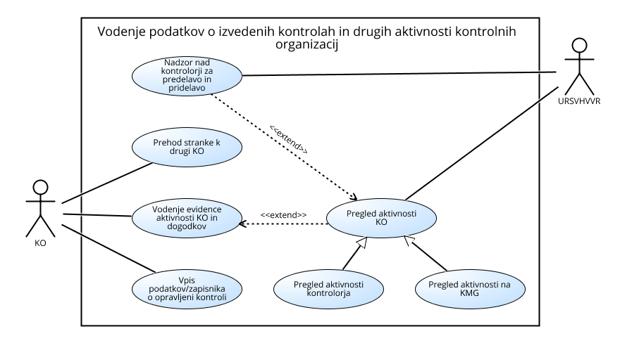
Slika 15: Diagram primerov uporabe, povezani z vodenjem podatkov o izvedenih kontrolah in drugih aktivnosti kontrolnih organizacij

Vpis podatkov o opravljeni kontroli
PU_PRI_KMG_10 | Vpis podatkov o opravljeni kontroli
Cilj in kontekst | Rešitev EKO-aplikacija omogoča vpis podatkov o opravljeni kontroli.
Sistem in nivo | Sistem: Informacijski sistem EKO-aplikacije  NIVOJI: Vodenje KO
Predpogoji | Akter je prijavljen v aplikacijo in ima ustrezne pravice dostopa do funkcionalnosti vpisa podatkov o opravljenih kontrolah.
Pogoj uspešnega zaključka | Uspešen vpis podatkov o opravljeni kontroli in potrditev uspešno izvedene transakcije.
Pogoj neuspešnega zaključka | Nepravilno izpolnjena posamezna vnosna polja, transakcija se ne izvede uspešno.
Primarni in sekundarni akterji | KO
Prožilec | KO
SCENARIJ | Korak | Akcija
 | 1 | Akter v navigacijskem meniju (po prihodu s terena) izbere možnost/gumb »Vpis podatkov o opravljeni kontroli«.
 | 2 | Odpre se obrazec za vpis zahtevanih podatkov. Obrazci so za vse kontrolne skupine enaki.
 | 3 | Akter izpolni obrazec, pri čemer se izvede avtomatska validacija podatkov, kjer je možno (na primer, ali je v polju, kjer je predvidena vrednost številčna, akter vnesel veljavno številčno vrednost, itd.).
 | 4 | Ko je obrazec za vpis podatkov izpolnjen, akter pritisne na gumb »Shrani«.
 | 5 | Sistem shrani podatke v ustrezne baze znotraj EKO-aplikacije.

Pregled aktivnosti KO
PU_PRI_KMG_09 | Pregled aktivnosti KO
Cilj in kontekst | Rešitev EKO-aplikacija omogoča pregled aktivnosti kontrolorjev, ki opravljajo terenske kontrole pri izbranih KMG-jih. Pregled aktivnosti vključuje dva pogleda:  - pregled aktivnosti kontrolorja in  - pregled aktivnosti v sklopu posameznega KMG-ja.
Sistem in nivo | Sistem: Informacijski sistem EKO-aplikacije  NIVOJI: Vodenje KO
Predpogoji | Akter je prijavljen v aplikacijo in ima ustrezne pravice dostopa do funkcionalnosti pregleda aktivnosti KO.  Podatki o obisku kontrolorja na izbran datum (in čas) za posamezen KMG je shranjena v bazo (Vpis datuma opravljene kontrole in kontrolorja se je dejansko izvršila).
Pogoj uspešnega zaključka | Uspešen pregled podatkov o aktivnostih KO.  Uspešna identifikacija nepravilnosti ali napak.
Pogoj neuspešnega zaključka | Neuspešen pregled podatkov o aktivnostih KO.  Uspešen pregled aktivnosti, vendar neuspešna identifikacija nepravilnosti ali napak.
Primarni in sekundarni akterji | URSVHVVR
Prožilec | URSVHVVR
SCENARIJ | Korak | Akcija
 | 1 | Akter v navigacijskem meniju izbere možnost/gumb »Pregled aktivnosti KO«.
 | 2 | Odpre se obrazec za vnos omejitvenih kriterijev, kateri podatki se naj izpišejo (na primer datum ali časovni interval).
 | 3 | Akter vstavi omejitvene kriterije (npr. iz padajočega menija izbere kontrolorja, ki je obiskal KMG).
 | 4 | Sistem na osnovi vrednosti izbranih kriterijev in vpisanih podatkov pripravi seznam podatkov in jih izpiše na zaslon.
Razširitev |  | Pregled aktivnosti KO – Pregled aktivnosti na KMG
 | 5a | Akter se v seznamu postavi na izbran KMG in z desnim klikom izbere zgodovino kontrol.
 | 6a | Sistem na osnovi vrednosti v bazi na zaslon izpiše seznam vseh kontrol na KMG (z oznakami kontrolorja). Zapis je možno izvoziti.
 |  | Pregled aktivnosti KO – Pregled aktivnosti kontrolorja
 | 5b | Akter se postavi na izbranega kontrolorja in z desnim klikom izbere zgodovino aktivnosti.
 | 6b | Sistem na osnovi vrednosti na zaslon izpiše zgodovino kontrolorja (seznam vseh KMG-jev, terenskih poti, itd.). Zapis je možno izvoziti.

Prehod stranke k drugi KO
PU_PRI_KMG_06 | Prehod stranke k drugi KO
Cilj in kontekst | Rešitev EKO-aplikacija omogoča prehod stranke med KO-ji, saj ima v koledarskem letu lastnik KMG-ja možnost prestopiti med KO. Rešitev nudi podporo tovrstnim scenarijem in preprečuje podvajanja certifikatov in drugih podatkov. V primeru prehoda, rešitev zagotovi avtomatski prenos podatkov stranke pod domeno nove organizacije KO, ki je prevzela vodenje kontrole nad stranko.
Sistem in nivo | Sistem: Informacijski sistem EKO-aplikacije  NIVOJI: Vodenje KO
Predpogoji | Akter je prijavljen v aplikacijo in ima ustrezne pravice dostopa do funkcionalnosti pregleda aktivnosti (lastne) KO.
Pogoj uspešnega zaključka | Uspešen prenos KMG-ja in povezanih podatkov iz ene KO v drugo KO. Pri tem ima nova KO dostop do vseh podatkov KMG-ja, predhodna KO pa le do trenutka, ko je bil KMG še v njeni oskrbi.
Pogoj neuspešnega zaključka | Obe KO vodita izbran KMG kot lastnega, podatki se podvajajo.
Primarni in sekundarni akterji | KO
Prožilec | KO
SCENARIJ | Korak | Akcija
 | 1 | Akter v navigacijskem meniju izbere možnost/gumb »Prehod stranke«, pri čemer sistem pošlje zahtevo prvotni KO za izvršitev prenosa vseh informacij o KMG.
 | 2 | Sistem prvotni KO pošlje obvestilo o zahtevi prenosa podatkov.
 | 3 | Prvotna KO zahtevo odobri.
 | 4 | Sistem novi KO pošlje obvestilo o potrditvi zahteve.
 | 5 | Sistem izvrši prenos vseh informacij o KMG v bazo nove KO. Podatki KMG do datuma prehoda se ohranijo v prvotni KO.
Razširitev | 3a | Prvotna KO zahtevo zavrne.
 | 4a | Sistem novi KO pošlje obvestilo o zavrnitvi zahteve Nadaljevanje postopka ni informatizirano.

Primeri uporabe, povezani s pripravo in izpisom statističnih podatkov

V okviru funkcionalnosti, povezanimi s pripravo in izpisom statističnih podatkov, so predvidene funkcionalnosti rešitve EKO-aplikacija, ki so podane v tabeli spodaj (glej Tabela 8). V tem poglavju je predstavljen diagram primerov uporabe ter podrobni opisi posameznih primerov uporabe, ki so povezani s pripravo in izpisom statističnih podatkov (glej Slika 16).

Tabela 8: Seznam primerov uporabe, povezani s pripravo in izpisom statističnih podatkov
Oznaka | Primer uporabe
PU_PRI_MKGP_02 | Priprava in izpis statističnih podatkov
PU_PRI_MKGP_02.1 | Izpis statističnih podatkov pridelave (glede na RS, eno ali več regij, kontrole, eno ali več občin, izbrane občine, enega ali več izbranih KMG-jev)
PU_PRI_MKGP_02.2 | Izpis statističnih podatkov predelave (stranke, dislocirane enote, zaposleni, kontrole, dejavnosti, proizvodi)
PU_PRI_MKGP_02.3 | Izdelava Evropskega poročila o ekološkem kmetovanju (pridelovalci in predelovalci, kulture, živali, proizvodi)

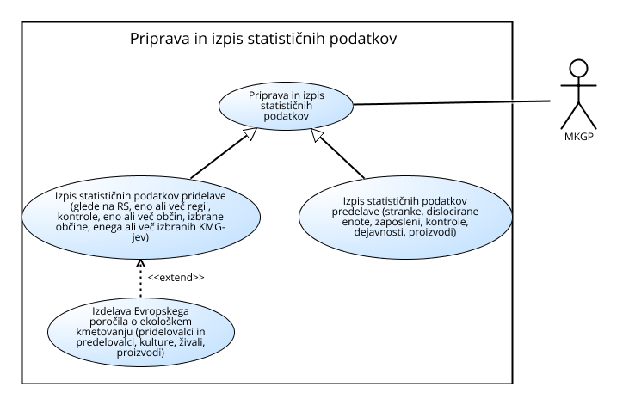
Slika 16: Diagram primerov uporabe, povezani s pripravo in izpisom statističnih podatkov

Priprava in izpis statističnih podatkov
PU_PRI_MKGP_02 | Priprava in izpis statističnih podatkov
Cilj in kontekst | Informacijska rešitev EKO-aplikacija omogoča MKGP pregled podatkov po različnih kriterijih. Statistični izpisi podatkov so namenjeni le akterjem MKGP. Rešitev mora na osnovi podatkov, ki so v bazi evidence, omogočati izdelavo in izpis več vrst statističnih podatkov, med drugim:  - Izpis statističnih podatkov glede na Republiko Slovenijo  - Izpis statističnih podatkov glede na eno ali več regij  - Izpis statističnih podatkov glede na eno ali več občin  - Izpis statističnih podatkov glede na enega ali več izbranih KMG-jev  - Evropsko poročilo o ekološkem kmetovanju (pridelovalci in predelovalci, kulture, živali, proizvodi)
Sistem in nivo | Sistem: Informacijski sistem EKO-aplikacije  NIVO: Statistični podatki
Predpogoji | Podatki so vpisani v bazi rešitve EKO-aplikacija.  Akter je prijavljen v aplikacijo in ima ustrezne pravice dostopa do funkcionalnosti.
Pogoj uspešnega zaključka | Izpis podatkov uspešen in pravilen.
Pogoj neuspešnega zaključka | Izpis podatkov ne-uspešen.
Primarni in sekundarni akterji | MKGP
Prožilec | MKGP
SCENARIJ | korak | Akcija
 | 1 | Akter v navigacijskem meniju izbere možnost/gumb »Izpis statističnih podatkov«.
 | 2 | Odpre se okno, v katerem lahko akter definira kriterije izpisa ali tipe poročil.
 | 3 | Sistem na osnovi vrednosti izbranih kriterijev in vpisanih podatkov pripravi seznam podatkov in jih izpiše na zaslon.
 | 4 | Sistem nad izpisanimi podatki omogoča različne operacije (na primer seštevanje) glede na kategorijo, sezono, status.
 | 5 | Sistem omogoča izvoz poročil v različnih formatih (Word, Excel…).
Razširitve | 2a | Izpis statističnih podatkov pridelave (glede na RS, eno ali več regij, kontrole, eno ali več občin, izbrane občine, enega ali več izbranih KMG-jev)
 | 2b | Izpis statističnih podatkov predelave (stranke, dislocirane enote, zaposleni, kontrole, dejavnost, proizvodi)
 | 2c | Izdelava Evropskega poročila o ekološkem kmetovanju (pridelovalci in predelovalci, kulture, živali, proizvodi)

